目 录

1 引言 1

1.1 项目背景 1

1.2 开发环境 1

2 需求分析 2

2.1 服务器主要功能分析 2

2.2 Web端网页设计分析 2

3 服务器功能的设计与实现 3

3.1 缓冲区模块设计 3

3.2 日志系统设计 7

3.3 线程池模块与连接池模块 16

3.4 Http 连接模块 22

3.5 定时器模块 37

3.6 服务器模块 40

4 报文分析与功能测试 51

4.1 访问首页报文分析 51

4.2 用户登录报文分析 55

4.3 用户注册报文分析 62

4.4 查看图片报文分析 68

4.5 播放视频报文分析 72

4.6 日志输出 75

4.7 压力测试 76

4.8 内网穿透测试 76

5 总结 84

参考文献 85

# 引言

## 项目背景

Web服务器是一种软件程序，它在Internet上提供Web服务, 接收、存储、处理来自Web浏览器的HTTP请求，并从服务器上提供HTTP响应，通常用于托管网站、应用程序和服务，可以处理动态和静态内容， 并提供访问控制、安全性和其他功能。市面上常见的Web服务器包括Apache、Nginx和Microsoft IIS。

该项目为轻量级Web服务器，利用非阻塞socket和IO多路复用epoll并启用边缘触发模式 (ET) ，结合线程池实现了一个Reactor模式下的并发模型。使用状态机解析HTTP请求报文，支持解析来自客户端的GET和POST请求。结合数据库实现Web端用户注册、登录功能，可以请求服务器图片和视频文件。利用内网穿透对外提供http/https连接，使得外网客户端能够通过个人域名或地址正常访问内网服务器。此外还实现同步/异步日志系统，记录服务器运行状态。

## 开发环境

本项目使用C++作为主要程序设计语言，结合Windows Subsystem for Linux 在Ubuntu 24.04进行项目开发。使用MySQL数据库。此外使用html、css、java script等前端设计语言制作网页。另外，本项目还使用FRP、SSL以及第三方TCP/HTTPS隧道实现内网穿透下使用HTTP/HTTPS协议的加密访问。

# 需求分析

## 服务器主要功能分析

1. 缓冲区模块：管理缓冲区，提供高效的数据读写操作。
2. 日志系统：管理和记录日志信息，支持同步和异步日志记录。
3. 线程池模块：管理线程池，提供任务队列和线程调度。
4. 数据库连接池模块：管理数据库连接池，提供连接复用机制。
5. HTTP 连接模块：管理客户端的HTTP连接、解析和生成HTTP请求和响应。
6. 定时器模块：管理定时任务，提供超时连接回收处理机制。
7. 服务器模块：管理客户端连接、监听和处理客户端请求、与其他模块协同工作完成请求处理。

## Web端网页设计分析

1. 主页：服务器地址的首页。
2. 登录界面：用户输入账号密码提交表单，交由数据库校验登录的页面。
3. 注册页面：用户输入合法账号密码提交表单，交由数据库校验注册的页面。
4. 欢迎界面：用户登录成功后用于展示的页面。
5. 图片展示页面：用户切换至该界面可请求服务器图片文件并浏览。
6. 视频播放页面：用户切换至该界面可请求服务器视频文件并播放。
7. 错误页面：用户进行非法请求或服务器解析请求失败的重定向页面。

# 服务器功能的设计与实现

服务器主要模块及代码的结构树如下。

├── code

│ ├── buffer：buffer.h, buffer.cpp

│   ├── http：httpconn.h, httpconn.cpp, httprequest.h, httprequest.cpp, httpresponse.h,

httpresponse.cpp

│   ├── log：log.h, blockqueue.h, log.cpp

│   ├── timer：heaptimer.h, heaptimer.cpp

│   ├── pool：threadpool.h, sqlconnpool.h, sqlconnpool.cpp

│   ├── server：epoller.h, epoller.cpp, webserver.h, webserver.cpp

│   └── main.cpp

## 缓冲区模块设计

### 模块介绍

在Web Server中，客户端连接发来的HTTP请求以及回复给客户端所请求的响应报文，还有日志的写入，都需要通过缓冲区来进行，设计一个缓冲区用于高效管理数据的存储和传输，通过将多个小的数据块合并成一个大数据块，减少系统调用的次数，从而提高I/O操作的效率；在处理分块传输的数据时，缓冲区可以拼接分块的数据，以便一次性处理完整的数据包；在多线程环境中，缓冲区用于实现生产者-消费者模型，使得生产者和消费者可以异步工作。

### 模块设计与实现

缓冲区的主要设计如下。

1. 初始化缓冲区

缓冲区使用vector封装buffer，用于读写数据的存储。由于缓冲区既要作为读缓冲区，也要作为写缓冲区，需要指示当前读写位置。所以在buffer缓冲区里面设置变量：

  //atomic 原子类型 可以保证在多线情况下安全执行程序并且更新变量

    std::vector<char> buffer;   //buffer存储空间

    std::atomic<std::size_t> read_Pos;      //读指针

    std::atomic<std::size_t> write_Pos;     //写指针

1. 读取数据Read_Fd

当有数据从网络到达时，缓冲区用于暂时存储这些数据。首先调用Writable_Bytes获取可写的字节数，检查可写空间。如果空间不足会将超出部分存储到栈buff上。随后将二者绑定至iovec, 利用iovec将数据使用readv分散读入可写空间和buff, 随后更新写指针，如果buff内有数据则调用Append和Ensure_Writable，先确保有可写空间，若无则使用Make_Space调整空间大小，如果可覆盖空间+可写空间不满足申请需要，直接额外申请所需空间，否则将buffer中已有数据调整至首部整理出可用空间，最后检查这部分数据是否缺失再追加数据，调用Has_Written再次更新写指针。

主要方法实现如下。

ssize_t Buffer::Read_Fd(int fd, int* Errno) {

    char buff[65535];   // 栈区temp 用于缓存超出buffer空间的数据

    struct iovec iov[2];

    size_t writable = Writable_Bytes(); //buffer可写空间大小

    //分散读

    iov[0].iov_base = Begin_Write();

    iov[0].iov_len = writable;

    iov[1].iov_base = buff;

    iov[1].iov_len = sizeof(buff);

    //readv将fd中数据读到 buffer可用空间 + buff缓存空间 两个内存块

    //返回成功的字节数

    ssize_t len = readv(fd, iov, 2);

    //如果读入数量小于可用空间则无需扩展

    //如果超出可用空间，超出部分已经缓存至buff

    //将buff内容扩展写入buff

    if(len < 0)

        *Errno = errno;

    else if(static_cast<size_t>(len) <= writable)

        write_Pos += len;   //更新写指针

    else

    {

        write_Pos = buffer.size(); //更新写指针到末尾

        Append(buff, static_cast<size_t>(len - writable));//写入剩余部分

    }

    return len;

}

size_t Buffer::Writable_Bytes() const   //buffer空间减去已写空间

{

    return buffer.size()-write_Pos;

}

char* Buffer::Begin_Write()     //返回写指针 在buffer中的下标

{

    return &buffer[write_Pos];

}

void Buffer::Append(const char* str, size_t len)

{

    assert(str);//检查str是否为空指针

    Ensure_Writable(len);//检查是否有len长度可写，若无则扩展

    std::copy(str,str+len,Begin_Write());//从str开始写入len个到可写位置

    Has_Written(len);//更新写指针

}

void Buffer::Ensure_Writable(size_t len)

{

    if(len > Writable_Bytes())//写之前先确认，如果要写超过可写字节数

        Make_Space(len);//那么扩展空间

    assert(len<=Writable_Bytes());//再次检查写操作是否合法

}

void Buffer::Make_Space(size_t len)

{

    //扩展空间分两种情况

    //如果可覆盖空间+可写空间不满足len申请需要 直接resize所需空间

    //否则将buffer中已有数据重整至首部 最后检查这部分数据是否缺失

    if(Writable_Bytes()+Prependable_Bytes() < len)

        buffer.resize(write_Pos+len+1);

    else

    {

        size_t readable=Readable_Bytes();

        std::copy(Begin_Ptr()+read_Pos,Begin_Ptr()+write_Pos,Begin_Ptr());

        read_Pos=0;

        write_Pos=readable;

        assert(readable==Readable_Bytes());

    }

}

1. 写入数据Write_Fd

当需要将数据发送到网络或者向日志写入内容时，缓冲区用于存储待发送或写入的数据。首先调用Peek和Readable_Bytes获取可写字节，随后调用writev写入数据，最后调用Retrieve更新读指针。

主要方法实现如下。

ssize_t Buffer::Write_Fd(int fd, int *Errno)

{

    ssize_t len =write(fd,Peek(),Readable_Bytes());

    if(len < 0)

    {

        *Errno=errno;

        return len;

    }

    Retrieve(len);

    return len;

}

size_t Buffer::Readable_Bytes() const   //已写数据减去已读数据

{

    return write_Pos-read_Pos;

}

const char* Buffer::Peek() const    //返回读指针 在buffer中的下标

{

    return  &buffer[read_Pos];

}

void Buffer::Retrieve(size_t len)   //更新读指针

{

    read_Pos+=len;

}

4. 其它方法功能如下。

class Buffer

{

public:

    Buffer(int init_Buff_Size = 1024);

    ~Buffer();

    size_t Writable_Bytes() const;  //获取可写的字节数

    size_t Readable_Bytes() const;  //获取可读的字节数

    size_t Prependable_Bytes() const;   //获取可预留的字节数

    void Has_Written(size_t len);    //更新写操作指针

    const char* Peek() const;   //返回读指针 在buffer中的下标

    void Ensure_Writable(size_t len);    //   确保有可写的字节

    void Retrieve(size_t len);  //更新读操作指针

    void Retrieve_Until(const char* end);   //读取直到end所在位置

    void Retrieve_All();    //清零buffer和读写下标 用于下面这个函数

    std::string Retrieve_All_To_Str();  //读取剩余可读的字节 返回字符串

    const char* Begin_Write_Const() const;  //返回写指针

    char* Begin_Write();    //返回写指针 在buffer中的下标

    //写入buffer

    void Append(const std::string& str);    //写入str字符串

    void Append(const char* str, size_t len);  //写入从str指向位置开始len个

    void Append(const void* data, size_t len);

    void Append(const Buffer &buff);    //将buff中可读数据覆盖到写指针位置

    //与客户端的读写接口

    ssize_t Read_Fd(int fd, int *Errno);    //读取fd数据写到buffer

    ssize_t Write_Fd(int fd, int *Errno);   //向fd写数据

private:

    char* Begin_Ptr();     //buffer首地址

    const char* Begin_Ptr() const;

    void Make_Space(size_t len);    //扩展buffer存储空间

};

## 日志系统设计

### 模块介绍

日志系统主要负责记录服务器运行过程中产生的日志信息，包括错误日志、调试信息、警告等。这些日志信息对于调试和维护服务器非常重要。支持不同的日志级别，如 DEBUG、INFO、WARN、ERROR。支持同步/异步记录日志。异步日志记录能提高性能，避免日志记录对主线程的阻塞。

同步日志：日志写入函数与工作线程串行执行，由于涉及到I/O操作，当单条日志比较大的时候，同步模式会阻塞整个处理流程，服务器所能处理的并发能力将有所下降，尤其是在峰值的时候，写日志可能成为系统的瓶颈。

异步日志：将所写的日志内容先存入阻塞队列blockqueue中，由线程从阻塞队列中取出内容，使用Flush_Log_Thread和Async_Write写入日志。

### 模块设计与实现

日志系统的主要设计如下。

1. 初始化日志

使用一个静态指针，首次调用Instanse方法时创建实例。通过局部静态变量实现懒汉模式下的单例模式设计，只有在第一次访问实例时才进行实例化。若设置阻塞队列大小大于0则选择异步日志，等于0则选择同步日志，更新is_async变量。

    static const int LOG_PATH_LEN=256;

    static const int LOG_NAME_LEN=256;

    static const int MAX_LINES=50000;

    const char* log_path;//路径

    const char* log_suffix;//后缀名

    int log_MAX_LINES;//最大行数

    int log_Line_Count;//当前行数

    int today;//日期 按日期区分日志

    bool is_open;

    Buffer buff;//输入缓冲区

    int log_level;//日志等级

    bool is_async;//异步IO启用 需要队列

    FILE *fp;//打开log的文件指针

    std::unique_ptr<Block_Queue<std::string>> deque;//阻塞队列

    std::unique_ptr<std::thread> write_Thread; //写线程的指针

std::mutex mtx;

主要方法实现如下。

#define LOG_BASE(level, format, ...) \

    do {\

        Log* log = Log::Instance();\

        if (log->Is_Open() && log->Get_Level() <= level) {\

            log->write(level, format, ##__VA_ARGS__); \

            log->flush();\

        }\

  } while(0);

Log* Log::Instance()

{

    static Log log;

    return &log;

}

bool Is_Open()//检查日志是否打开

{

        return is_open;

}

int Log::Get_Level()

{

    lock_guard<mutex> locker(mtx);

    return log_level;

}

void Log::init(int level, const char* path, const char* suffix,int max_Queue_Capacity)

{

    is_open=true;

    log_level=level;

    log_path=path;

    log_suffix=suffix;

    if(max_Queue_Capacity)

    {

        is_async=true;

        if(!deque)

        {

            //unique_ptr无法进行复制构造 复制赋值操作

            //使用move将申请的队列和线程给阻塞队列和负责写日志的线程的指针

            unique_ptr<Block_Queue<std::string>> new_deq(new Block_Queue<std::string>);

            deque=move(new_deq);

            unique_ptr<thread> new_thread(new thread(Flush_Log_Thread));

            write_Thread=move(new_thread);

        }

    }

    else

        is_async=false;

    log_Line_Count=0;

    time_t timer=time(nullptr);

    struct tm *sys_time=localtime(&timer);

    char file_name[LOG_NAME_LEN]={0};

    //输出对象 输出长度 路径年月日后缀

    snprintf(file_name,LOG_NAME_LEN-1,"%s/%04d_%02d_%02d%s",log_path,sys_time->tm_year+1900,sys_time->tm_mon+1,sys_time->tm_mday,log_suffix);

    today=sys_time->tm_mday;

    {

        lock_guard<mutex> locker(mtx);

        buff.Retrieve_All();

        if(fp)//关闭当前打开的文件

        {

            flush();//清空输出缓冲

            fclose(fp);

        }

        fp=fopen(file_name,"a");

        if(fp==nullptr)//没有目录 生成目录再打开

        {

            mkdir(file_name,0777);

            fp=fopen(file_name,"a");

        }

        assert(fp!=nullptr);

    }

}

1. 日志分级

Debug：调试代码时的输出。

Warn：调试代码时使用。

Info：报告系统当前的状态，当前执行的流程或接收的信息等。

Erro：输出系统的错误信息

1. 写入日志write和Async_Write

日志写入前会调用gettimeofday和localtime判断当前today是否为创建日志的时间，若为创建日志时间，则写入日志，否则按当前时间创建新的log文件，更新创建时间和行数。此外日志写入前会判断行数是否超过最大行限制，若超过，则在当前日志的末尾加lineCount / MAX_LOG_LINES为后缀创建新的log文件。

写日志时先调用Append_Log_Level_Title添加日志等级，再使用Buffer类提供的各个方法向缓冲区内写入内容，随后根据同步/异步方式写入文件，或是交由阻塞队列，由线程来调用Async_Write写入日志。

主要方法实现如下。

void Log::write(int level,const char* format,...)

{

    struct timeval now={0,0};

    gettimeofday(&now,nullptr);

    time_t tSec=now.tv_sec;

    struct tm *sys_time=localtime(&tSec);

    struct tm t=*sys_time;

    va_list vaList;//不定参数列表

    //日志写入前会判断当前today是否为创建日志的时间

    //若是则写入日志 否则按当前时间创建新的log文件并更新创建时间和行数。

    //日志写入前会判断行数是否超过最大行限制

    //若是则以 路径 时间 lineCount / MAX_LOG_LINES 为名创建新的log文件。

    if(today!=t.tm_mday||(log_Line_Count&&(log_Line_Count%MAX_LINES==0)))

    {

        unique_lock<mutex> locker(mtx);

        locker.unlock();//文件操作耗时 先解锁稍后再上锁

        char new_File_Name[LOG_NAME_LEN];

        char tail[36] = {0};

        snprintf(tail, 36, "%04d_%02d_%02d", t.tm_year + 1900, t.tm_mon + 1, t.tm_mday);

        if (today != t.tm_mday)    // 时间不匹配则替换为最新的日志文件名

        {

            snprintf(new_File_Name, LOG_NAME_LEN - 72, "%s/%s%s", log_path, tail, log_suffix);

            today = t.tm_mday;

            log_Line_Count = 0;

        }

        else

            snprintf(new_File_Name, LOG_NAME_LEN - 72, "%s/%s-%d%s", log_path, tail, (log_Line_Count  / MAX_LINES), log_suffix);

        locker.lock();

        flush();

        fclose(fp);

        fp = fopen(new_File_Name, "a");

        assert(fp != nullptr);

    }

    //在buffer内生成一条对应的日志信息

    {

        //日期 时间 不定参数(也就是日志内容)

        unique_lock<mutex> locker(mtx);

        log_Line_Count++;

        int n = snprintf(buff.Begin_Write(), 128, "%d-%02d-%02d %02d:%02d:%02d.%06ld ",

                    t.tm_year + 1900, t.tm_mon + 1, t.tm_mday,

                    t.tm_hour, t.tm_min, t.tm_sec, now.tv_usec);

        buff.Has_Written(n);

        Append_Log_Level_Title(level);

        va_start(vaList, format);

        int m = vsnprintf(buff.Begin_Write(), buff.Writable_Bytes(), format, vaList);

        va_end(vaList);

        buff.Has_Written(m);

        buff.Append("\n\0", 2);

        if(is_async && deque && !deque->full())

            deque->push_back(buff.Retrieve_All_To_Str());

        else

            fputs(buff.Peek(), fp);

        buff.Retrieve_All();//清空buff

    }

}

oid Log::Append_Log_Level_Title(int level)

{

    switch(level)

    {

    case 0:

        buff.Append("[debug]: ", 9);

        break;

    case 1:

        buff.Append("[info] : ", 9);

        break;

    case 2:

        buff.Append("[warn] : ", 9);

        break;

    case 3:

        buff.Append("[error]: ", 9);

        break;

    default:

        buff.Append("[info] : ", 9);

        break;

    }

}

void Log::Flush_Log_Thread()

{

    Log::Instance()->Async_Write();

}

void Log::Async_Write()

{

    string str="";

    while(deque->pop(str))

    {

        lock_guard<mutex> locker(mtx);

        fputs(str.c_str(),fp);

    }

}

1. 阻塞队列数据结构blockqueue

阻塞队列用于实现异步写日志。

服务器的主线程负责将日志消息添加到阻塞队列中。这些消息可以是调试信息、普通信息、警告或者错误等。这些日志消息会被异步地处理，不会阻塞主线程的正常运行。写线程是一个专门用于处理日志写入操作的线程。它从阻塞队列中取出日志消息，并将它们写入日志文件。这个写线程在项目初始化时启动，并在整个服务器运行期间持续运行。

阻塞队列采用deque实现, 内部有生产者消费者模型，搭配锁、条件变量使用, 允许生产者线程将数据放入队列，消费者线程从队列中取出数据。在数据不可用时，消费者线程会被阻塞，直到有数据可用；同样，在队列满时，生产者线程也会被阻塞，直到有空间可用。

此外，互斥锁用于保护队列的共享数据，确保多个线程在访问队列时不会发生数据竞争；条件变量用于阻塞和唤醒线程。消费者在队列为空时等待数据，生产者在队列满时等待空间。

Blockqueue的数据结构如下。

template <typename T> class Block_Queue

{

public:

    explicit Block_Queue(size_t maxsize=1000);

    ~Block_Queue();

    bool empty();//检查空队列

    bool full();//检查满队列

    void push_back(const T &item);//尾插

    void push_front(const T &item);//头插

    bool pop(T &item);//出队(队头)

    bool pop(T &item, int timeout);

    void clear();//清空

    T front();//返回队头

    T back();//返回队尾

    size_t capacity();//返回队列容量

    size_t size();//返回队列大小

    void flush();//唤醒线程处理队列写日志

    void Close();//禁用队列

private:

    deque <T> deq;

    mutex mtx;      //锁

    bool is_Close;//禁用状态

    size_t Capacity;    //队列容量

    condition_variable Consumer;    //消费者条件变量

    condition_variable Producer;    //生产者条件变量

};

服务器的主线程在需要记录日志时生成日志消息，并调用write将消息使用阻塞队列的push_back添加到阻塞队列中。如果队列已满，主线程可能会暂时阻塞，直到队列中有空余空间，否则notify_one唤醒一个消费者线程，即写线程。写线程在后台持续运行，从阻塞队列中取出日志消息，并将它们写入日志文件，随后notify_one唤醒一个生产者线程，即主线程，用来继续增加日志消息。

Push_back/front 方法用于将日志消息添加到队列中。如果队列已满，生产者线程将被阻塞，直到有空间可用，随后通知条件变量Consumer唤醒等待的写线程（消费者）; pop 方法用于从队列中取出日志消息。如果队列为空，消费者线程将被阻塞，直到有数据可用, 随后通知条件变量 Producer，唤醒等待的主线程（生产者），使其能够继续添加新的日志消息。

主要方法实现如下。

template<typename T> void Block_Queue<T>::push_back(const T &item)

{

    unique_lock<mutex> locker(mtx);//条件变量使用的锁

    while(deq.size() >= Capacity)//队列满时阻塞

        Producer.wait(locker);

    deq.push_back(item);

    Consumer.notify_one();//唤醒一个线程来处理队列写日志

}

template<typename T> void Block_Queue<T>::push_front(const T &item)

{

    unique_lock<mutex> locker(mtx);

    while(deq.size()>=Capacity)

        Producer.wait(locker);

    deq.push_front(item);

    Consumer.notify_one();

}

template<typename T> bool Block_Queue<T>::pop(T &item)

{

    unique_lock<mutex> locker(mtx);

    while(deq.empty())//队空阻塞

        Consumer.wait(locker);

    item=deq.front();//取出队头

    deq.pop_front();

    Producer.notify_one();//唤醒一个线程来向队列增加日志

    return true;

}

template<typename T> bool Block_Queue<T>::pop(T &item, int timeout)

{

    unique_lock<mutex> locker(mtx);

    while(deq.empty())

    {

        //在当前线程收到通知或者超时之前该线程都会处于阻塞状态

        if(Consumer.wait_for(locker,std::chrono::seconds(timeout))==std::cv_status::timeout)

            return false;

        if(is_Close)

            return false;

    }

    item=deq.front();

    deq.pop_front();

    Producer.notify_one();

    return true;

}

1. 日志系统其它方法功能如下。

class Log

{

public:

    //日志等级(debug warn info erro) 路径 后缀 日志队列容量

    void init(int level, const char* path="./log", const char* suffix=".log",int max_Queue_Capacity=1024);

    static Log* Instance();//返回单例实例指针

    static void Flush_Log_Thread();//异步IO调用Async_Write()写日志

    void write(int level, const char* format,...);//不定参数

    void flush();//清空输出缓冲区

    int Get_Level();//获取日志等级

    void Set_Level(int level);//设置日志等级

    bool Is_Open()//检查日志是否打开

    {

        return is_open;

    }

private:

    Log();

    virtual ~Log();

    void Append_Log_Level_Title(int level);

    void Async_Write();

};

//优先将级别更高的日志写入

#define LOG_BASE(level, format, ...) \

    do {\

        Log* log = Log::Instance();\

        if (log->Is_Open() && log->Get_Level() <= level) {\

            log->write(level, format, ##__VA_ARGS__); \

            log->flush();\

        }\

    } while(0);

//四个宏定义 主要用于不同类型的日志输出 也是外部使用日志的接口

#define LOG_DEBUG(format, ...) do {LOG_BASE(0, format, ##__VA_ARGS__)} while(0);

#define LOG_INFO(format, ...) do {LOG_BASE(1, format, ##__VA_ARGS__)} while(0);

#define LOG_WARN(format, ...) do {LOG_BASE(2, format, ##__VA_ARGS__)} while(0);

#define LOG_ERROR(format, ...) do {LOG_BASE(3, format, ##__VA_ARGS__)} while(0);

## 线程池模块与连接池模块

### 模块介绍

线程池模块用于管理一组工作线程，以便高效地处理并发任务。这种设计能够提高服务器的性能和响应能力，因为线程池能够重用线程，减少了创建和销毁线程的开销。线程池维护一个任务队列，主线程将任务添加到队列中，工作线程从队列中取出任务并执行。线程池创建并管理一定数量的工作线程，这些线程在整个服务器运行期间持续运行。线程池负责将任务分配给空闲的工作线程，并确保所有任务都能被及时处理。

连接池模块用于管理数据库连接的复用。它通过维护一个连接池，在需要与数据库进行交互时提供可用的数据库连接，并在使用完毕后将连接返回到连接池中。这样可以减少频繁创建和销毁数据库连接的开销，提高数据库操作的性能和效率。

连接池中的资源为一组数据库连接，由程序动态地对池中的连接进行使用和释放。若系统需要频繁访问数据库，则需要频繁创建和断开数据库连接，而创建数据库连接是一个很耗时的操作，也容易对数据库造成安全隐患。在程序初始化的时候，集中创建多个数据库连接，并把他们集中管理，供程序使用，可以保证较快的数据库读写速度，更加安全可靠。

当服务器进入正式运行阶段,开始处理客户请求的时候,如果它需要相关的资源,可以直接从池中获取,无需动态分配；当服务器处理完一个客户连接后,可以把相关的资源放回池中,无需执行系统调用释放资源。

### 模块设计与实现

1. 线程池设计

在服务器启动时，创建一个 ThreadPool 对象，指定线程池中的工作线程数量。构造函数中创建并启动工作线程，这些线程进入等待状态，准备处理任务。

主线程在需要处理任务时，调用 AddTask方法，将任务添加到任务队列中,并通知条件变量condition，使用notify_one唤醒等待的工作线程。被唤醒的工作线程执行匿名函数，从任务队列中取出任务并执行。如果任务队列为空，工作线程将继续等待，直到有新任务被添加。

在线程池销毁时调用析构函数，更改is_Closed标志，并通知所有等待的工作线程。所有工作线程完成当前任务后终止，并在析构函数中被正确销毁。

主要实现如下。

class Thread_Pool

{

public:

    Thread_Pool()=default;

    Thread_Pool(Thread_Pool&&)=default;//移动

    //创建线程池 分离线程使得每个线程独立运作

    //每个线程接收一个匿名函数并不断在执行该函数和等待两个状态切换 直到线程池销毁

    //使用 std::make_shared 初始化 pool 成员变量，避免内存碎片化。

    explicit Thread_Pool(int thread_count=8):pool(std::make_shared<Pool>())

    {

        assert(thread_count>0);

        for(int i=0;i<thread_count;i++)

        {

            std::thread([this]()

            {

                //每个线程在创建后会首先获取锁 确保访问任务队列时是线程安全的

                std::unique_lock<std::mutex> locker(pool->mtx);

                while(1)

                {

                    if(!pool->tasks.empty())

                    {

                        //右值引用 将队头任务的资源转移到std::funtion<void()> task

                        auto task = std::move(pool->tasks.front());

                        pool->tasks.pop();

                        //线程从任务队列中取出任务并立即释放锁 避免阻塞其他线程访问任务队列

                        locker.unlock();

                        //执行任务

                        task();//operator()(Args...) 调用std::funtion<void()>存储的可调用对象 传递参数并返回结果

                        //任务执行完毕后线程重新获取锁 确保在检查和操作任务队列时是线程安全的

                        locker.lock();

                        //如果任务队列为空且线程池未关闭

                        //线程进入等待状态 此时会自动释放锁

                        //当有新任务到来并调用 notify_one() 或 notify_all() 时

                        //等待的线程将被唤醒 继续执行匿名函数

                    }

                    else if(pool->is_closed)

                        break;

                    else

                        pool->condition.wait(locker);

                }

            }).detach();//分离线程 主线程不必等待该子线程结束

        }

    }

    ~Thread_Pool()

    {

        if(pool)

        {

            std::unique_lock<std::mutex> locker(pool->mtx);

            pool->is_closed=true;

        }

        pool->condition.notify_all();

    }

    template<typename T> void AddTask(T&& task)

    {

        std::unique_lock<std::mutex> locker(pool->mtx);

        pool->tasks.emplace(std::forward<T>(task));//向队列插入新任务task 用T&& task来构造

        pool->condition.notify_one();//唤醒一个线程

    }

private:

    struct Pool //线程池

    {

        std::mutex mtx;

        std::condition_variable condition;

        bool is_closed;

        //用queue封装的std::funtion<void()>任务队列

        //能够存储任何可调用对象 包括函数指针 lambda表达式 绑定器和其他函数对象

        //std::function<void()> 表示一个没有参数且没有返回值的可调用对象

        //它将任务统一表示为 std::function<void()>使不同类型的任务能够存储在同一个队列中

        std::queue<std::function<void()>> tasks;

    };

    std::shared_ptr<Pool> pool;

};

1. 连接池设计

连接池管理服务器的数个MySQL连接，维护一个数据库连接池，实现了高效的数据库连接管理。通过连接池复用数据库连接，减少了频繁创建和销毁连接的开销，提高了数据库操作的性能和效率。。

在构造函数中，初始化连接池的成员变量。析构函数中确保所有数据库连接在连接池关闭前被正确释放。init 方法用于初始化连接池，包括数据库连接参数的设置和连接的创建。

Get_Conn方法用于从连接池中获取一个可用的数据库连接。如果连接池为空，线程将等待，直到有空闲连接可用。

Free_Conn方法用于将使用完毕的数据库连接返回到连接池中，并通知等待的线程有空闲连接可用。

Get_Free_Conn_Count方法用于获取连接池中空闲连接的数量。

Close_Pool方法用于关闭连接池，释放所有数据库连接。

在连接池的实现中，使用到了信号量来管理资源的数量；而锁的使用则是为了在访问公共资源的时候使用。所以无论是条件变量还是信号量，都需要锁。不同的是，信号量的使用要先使用信号量sem_wait再上锁，而条件变量的使用要先上锁再使用条件变量wait。

class Sql_Conn_Pool

{

    Sql_Conn_Pool() = default;

    ~Sql_Conn_Pool()

    {

        Close_Pool();

    }

    int MAX_CONN;

    std::queue<MYSQL *> conn_Que;//连接队列

    std::mutex mtx;

    sem_t sem_Id;//信号量 控制可用连接数

};

此外，Sql_Conn_RAII用于对数据库连接的单例模式资源获取初始化，管理资源、避免资源泄漏。

class Sql_Conn_RAII

{

public:

    Sql_Conn_RAII(MYSQL** sql_pointer, Sql_Conn_Pool *connpool)

    {

        assert(connpool);

        *sql_pointer = connpool->Get_Conn();//将获取到的数据库连接指针赋值给(*sql_pointer)

        sql = *sql_pointer;//再赋值给sql

        conn_pool = connpool;//将连接池指针赋值

    }

    ~Sql_Conn_RAII()

    {

        if(sql)

            conn_pool->Free_Conn(sql);

    }

private:

    MYSQL* sql;

    Sql_Conn_Pool* conn_pool;

};

主要方法实现如下。

Sql_Conn_Pool* Sql_Conn_Pool::Instance()

{

    static Sql_Conn_Pool pool;

    return &pool;

}

//初始化

void Sql_Conn_Pool::Init(const char* host, int port,

              const char* user,const char* pwd,

              const char* dbName, int conn_Size = 10)

              {

    assert(conn_Size > 0);

    int conn_create_count=0;//实际创建成功的连接数

    for(int i = 0; i < conn_Size; i++)

    {

        MYSQL* conn = nullptr;

        conn = mysql_init(conn);//初始化一个MySQL对象

        if(!conn)

        {

            LOG_ERROR("MySql init error!");

            continue;

        }

        //连接MYSQL

        conn = mysql_real_connect(conn, host, user, pwd, dbName, port, nullptr, 0);

        if (!conn)

        {

            LOG_ERROR("MySql Connect error!");

            continue;

        }

        conn_Que.emplace(conn);//添加至连接队列

        conn_create_count++;

    }

    MAX_CONN = conn_create_count;

    sem_init(&sem_Id, 0, MAX_CONN);//初始化信号量为最大可用连接数

}

MYSQL* Sql_Conn_Pool::Get_Conn()

{

    MYSQL* conn = nullptr;

    if(conn_Que.empty())

    {

        LOG_WARN("SqlConnPool busy!");

        return nullptr;

    }

    sem_wait(&sem_Id);  //信号量-1

    lock_guard<mutex> locker(mtx);

    conn = conn_Que.front();

    conn_Que.pop();

    return conn;

}

//存入连接池但不关闭 表示增加了一个可用连接

void Sql_Conn_Pool::Free_Conn(MYSQL* conn)

{

    assert(conn);

    lock_guard<mutex> locker(mtx);

    conn_Que.push(conn);

    sem_post(&sem_Id);  //信号量+1

}

void Sql_Conn_Pool::Close_Pool()

{

    lock_guard<mutex> locker(mtx);

    while(!conn_Que.empty())

    {

        auto conn = conn_Que.front();

        conn_Que.pop();

        mysql_close(conn);//关闭MySQL连接

    }

    mysql_library_end();//清理MySQL库环境

}

int Sql_Conn_Pool::Get_Free_Conn_Count()

{

    lock_guard<mutex> locker(mtx);

    return conn_Que.size();

}

## Http 连接模块

### 模块介绍

HTTP 模块负责处理客户端的 HTTP 请求并生成响应。它是 Web 服务器的核心部分，负责解析 HTTP 请求、执行相应的业务逻辑、生成 HTTP 响应并发送回客户端。

### 模块设计

1. http解析

使用哈希表存储请求信息和文件路径。

std::string method, path, version, body;

std::unordered_map<std::string,std::string>header;//存储 HTTP 请求头信息的哈希表

std::unordered_map<std::string,std::string>post;//存储 POST 请求体中数据的哈希表

static const std::unordered_set<std::string> Default_HTML;//存储默认 HTML 文件路径的集合

static const std::unordered_map<std::string, int> Default_HTML_TAG;//存储默认 HTML 文件路径和标签的映射

Parse_Request_Line 解析请求行，Parse_Header解析请求头部，Parse_Body解析请求体。对于收到的请求报文，根据当前的解析状态调用相应函数逐行解析报文。另外Parse_Post用于解析POST报文中Body部分的表单。

enum Parse_State//解析状态

{

        REQUEST_LINE,

        HEADERS,

        BODY,

        FINISH,

};

Parse_State state;

主要方法实现如下。

bool Http_Request::parse(Buffer &buff)

{

    const char CRLF[]="\r\n";//回车换行

    if(buff.Readable_Bytes()<=0)

        return false;

    while(buff.Readable_Bytes()&&state!=FINISH)

    {

        //未读取数据先去除"\r\n" 返回有效数据行末指针

        //也就是获取一行的尾指针

        //处理行时根据当前解析状态执行对应解析操作

        //随后读取回车换行 将读指针移动到下一行行头

        //当行末指针指向未读取数据末尾时表示读取末行

        //此时数据读取完毕

        const char* line_end=search(buff.Peek(),buff.Begin_Write_Const(),CRLF,CRLF+2);

        std::string line(buff.Peek(),line_end);//将该行从字符串转string

        switch(state)

        {

            case REQUEST_LINE:

                if(!Parse_Request_Line(line))

                    return false;

                Parse_Path();

                break;

            case HEADERS:

                Parse_Header(line);

                //所有头部行结束后以一个单独的 \r\n 表示头部的结束

                //如果可读字节小于等于2 buff剩余可读字节\r\n 表示头部的结束

                if(buff.Readable_Bytes()<=2)

                    state=FINISH;

                break;

            case BODY:

                Parse_Body(line);

                break;

            default:

                break;

        }

        if(line_end==buff.Begin_Write())

            break;

        buff.Retrieve_Until(line_end+2);//跳过\r\n 将读指针移动到下一行行头

    }

    LOG_DEBUG("[%s],[%s],[%s]",method.c_str(),path.c_str(),version.c_str());

    return true;

}

void Http_Request::Parse_Path()

{

    //如果path是根路径则设置为 "/index.html"

    //否则检查path是否在默认的HTML文件集合中

    //如果在则添加 ".html" 后缀

    if(path=="/")

        path="/index.html";

    else

    {

        for(auto &item: Default_HTML)

        {

            if(item==path)

            {

                path+=".html";

                break;

            }

        }

    }

}

bool Http_Request::Parse_Request_Line(const string &line)

{

    regex reg("^([^ ]*) ([^ ]*) HTTP/([^ ]*)$");

    //^ 匹配字符串的开始

    //([^ ]*) 匹配一段没有空格的字符 表示 HTTP 方法 sub_Match[1]

    //[ ] 匹配一个空格字符

    //([^ ]*) 匹配一段没有空格的字符 表示请求路径 sub_Match[2]

    //[ ] 匹配一个空格字符

    //HTTP/([^ ]*)$ 匹配以 HTTP/ 开头 后面跟随一段没有空格的字符

    //表示 HTTP 版本 sub_Match[3]

    smatch sub_Match;//存储匹配结果

    if(regex_match(line,sub_Match,reg))

    {

        method=sub_Match[1];

        path=sub_Match[2];

        version=sub_Match[3];

        state=HEADERS;//解析请求行完毕

        return true;

    }

    LOG_ERROR("Request Line Error");

    return false;

}

void Http_Request::Parse_Header(const string &line)

{

    //^ 匹配字符串的开始

    //([^:]*) 匹配一段没有冒号的字符 表示请求头的名称 subMatch[1]

    //: 匹配一个冒号字符

    //? 匹配 0 个或 1 个空格字符

    //(.*)$ 匹配任意数量的字符 表示请求头的值 subMatch[2]

    regex reg("^([^:]*): ?(.*)$");

    smatch sub_Match;

    if(regex_match(line,sub_Match,reg))

        header[sub_Match[1]]=sub_Match[2];//将请求头的名称和值存储在header哈希表中

    else

        state=BODY;

}

void Http_Request::Parse_Body(const string &line)

{

    body=line;

    Parse_Post();

    state=FINISH;

    LOG_DEBUG("Body:%s, len:%d",line.c_str(),line.size());

}

void Http_Request::Parse_Post()

{

    //请求方法为POST且请求体是URL编码的表单数据

    if(method=="POST"&&header["Content-Type"]=="application/x-www-form-urlencoded")

    {

        Parse_From_URL_Encoded();//解析URL编码的表单数据并将结果存储在post哈希表中

        if(Default_HTML_TAG.count(path))

        {

            int tag=Default_HTML_TAG.find(path)->second;

            LOG_DEBUG("Tag:%d",tag);

            if(tag==0||tag==1)

            {

                bool is_login=(tag==1);//登录或者注册

                //验证成功 登录或者注册

                if(User_Verify(post["username"],post["password"],is_login))

                    path="/welcome.html";

                else//验证失败

                    path="/error.html";

            }

        }

    }

}

void Http_Request::Parse_From_URL_Encoded()

{

    if(body.size()==0)

        return;

    string key,value;

    int num=0;

    int n=body.size();

    int i=0,j=0;

    for(;i<n;i++)//逐字符遍历body 根据字符的类型进行不同的处理

    {

        char ch=body[i];

        switch (ch)

        {

            //=表示键的结束和值的开始

            //提取字符串作为键 并更新 j 为下一个字符的位置

            case '=':

                key = body.substr(j, i - j);

                j = i + 1;

                break;

            //将+转换为空格

            case '+':

                body[i] = ' ';

                break;

            //% 表示 URL 编码的特殊字符

            //将十六进制表示的字符转换为十进制 更新请求体中的字符并跳过两个字符

            case '%':

                num = Dec_2_Hex(body[i + 1]) * 16 + Dec_2_Hex(body[i + 2]);

                body[i + 2] = num % 10 + '0';

                body[i + 1] = num / 10 + '0';

                i += 2;

                break;

            //&表示一个键值对的结束

            //每当遍历到&时就存储一对键值对

            //提取字符串作为值 并将键值对存储在post哈希表中 更新 j 为下一个字符的位置

            case '&':

                value = body.substr(j, i - j);

                j = i + 1;

                post[key] = value;

                LOG_DEBUG("%s = %s", key.c_str(), value.c_str());

                break;

            default:

                break;

        }

    }

    //在解析URL编码的表单数据时多个键值对之间用&分隔

    //由于最后一个键值对末尾不会被&分隔

    //需要额外的处理来确保该键值对能够正确解析并存储

    assert(j<=i);

    if(post.count(key)==0&&j<i)

    {

        value=body.substr(j,i-j);

        post[key]=value;

    }

}

此外，还需要对用户的登录或者注册操作进行验证。

bool Http_Request::User_Verify(const string &name,const string &password, bool is_login)

{

    if(name==""||password=="")

        return false;

    LOG_INFO("Verify name:%s password:%s",name.c_str(),password.c_str());

    MYSQL *sql;

    Sql_Conn_RAII(&sql, Sql_Conn_Pool::Instance());

    assert(sql);

    bool flag=false;//验证结果

    //unsigned int j=0;

    char order[256]={0};//查询语句

    //MYSQL_FIELD *fields=nullptr;

    MYSQL_RES *res=nullptr;

    if(!is_login)

        flag=true;

    snprintf(order,256,"SELECT username, password FROM user WHERE username='%s' LIMIT 1", name.c_str());

    LOG_DEBUG("%s",order);

    //如果查询成功 返回0 如果是SELECT 结果集在MYSQL对象sql中

    //如果出现错误 返回非0值。

    if(mysql_query(sql,order))//如果查询失败 释放查询结果

    {

        mysql_free_result(res);

        return false;

    }

    res=mysql_store_result(sql);

    //j=mysql_num_fields(res);//列数

    //fields=mysql_fetch_fields(res);//字段

    while(MYSQL_ROW row=mysql_fetch_row(res))

    //遍历user表中指定username的字段

    //如果登录 密码正确通过验证 返回true

    //如果注册 用户名不同通过验证 继续登记操作

    {

        LOG_DEBUG("MYSQL ROW: %s %s",row[0],row[1]);

        string password_query(row[1]);

        if(is_login)

        {

            if(password==password_query)

                flag=true;

            else

            {

                flag=false;

                LOG_INFO("password error");

            }

        }

        else

        {

            flag=false;

            LOG_INFO("User used");

        }

    }

    mysql_free_result(res);

    if(!is_login&&flag==true)

    {

        LOG_DEBUG("Register");

        bzero(order,256);

        snprintf(order,256,"INSERT INTO user(username, password) VALUES('%s','%s')", name.c_str(), password.c_str());

        LOG_DEBUG("%s", order);

        if(mysql_query(sql,order))

        {

            LOG_DEBUG("Insert error");

            flag=false;

        }

        flag=true;

    }

    //Sql_Conn_Pool::Instance()->Free_Conn(sql);

    LOG_DEBUG("User Vertify Success");

    return flag;

}

其它方法功能如下。

class Http_Request

{

public:

    Http_Request()

    {

        Init();

    }

    void Init();

    bool parse(Buffer &buff);

    std::string Get_path() const;//请求路径

    std::string& Get_path();

    std::string Get_method() const;//请求方法

    std::string Get_version() const;//HTTP版本

    std::string Get_Post(const std::string &key) const;//返回POST指定键对应的值

    std::string Get_Post(const char *key) const;

    bool is_keep_alive() const;//心跳检测

private:

    void Parse_From_URL_Encoded();//解析编码

    static int Dec_2_Hex(char ch);

};

1. http响应

解析请求需要当前状态码、文件路径、保活状态等变量，此外mmap映射文件到内存，可以提高文件的访问速度。使用哈希表存储文件路径、文件后缀和状态码映射。

    int rp_code;//状态码

    bool rp_is_Keep_Alive;

    std::string rp_path;

    std::string rp_src_Dir;

    char* mm_File;//映射的文件指针

    struct stat mm_File_Stat;//文件状态信息

    static const std::unordered_map<std::string, std::string> SUFFIX_TYPE;//后缀类型

    static const std::unordered_map<int, std::string> CODE_STATUS;//状态码

    static const std::unordered_map<int, std::string> CODE_PATH;//错误页面路径

使用Make_Response、Add_State_Line、Add_Header、Add_Content来添加响应行、响应头部、响应正文，同时使用Error_Html设置错误页面。

主要方法实现如下。

void Http_Response::Make_Response(Buffer &buff)

{

    //获取文件的状态信息并将其存储在mm_File_Stat结构体中

    //如果返回值小于0表示文件不存在或路径错误

    //检查文件类型是否为目录

    //如果文件不存在或者是一个目录 404 not found

    if(stat((rp_src_Dir + rp_path).data(), &mm_File_Stat) < 0 || S_ISDIR(mm_File_Stat.st_mode))

        rp_code = 404;

    //检查文件是否对其他用户具有读取权限

    //如果文件对其他用户不可读 403 Forbidden

    else if(!(mm_File_Stat.st_mode & S_IROTH))

        rp_code = 403;

    //如果code仍然是默认值 200 OK

    else if(rp_code == -1)

        rp_code = 200;

    Error_Html();

    Add_State_Line(buff);

    Add_Header(buff);

    Add_Content(buff);

}

void Http_Response::Add_State_Line(Buffer &buff)

{

    string status;

    if(CODE_STATUS.count(rp_code)==1)

        status=CODE_STATUS.find(rp_code)->second;

    else

    //请求错误 400 Bad Request

    {

        rp_code=400;

        status=CODE_STATUS.find(rp_code)->second;

    }

    buff.Append("HTTP/1.1"+to_string(rp_code)+" "+status+"\r\n");

}

void Http_Response::Add_Header(Buffer &buff)

{

    buff.Append("Connection: ");

    if(rp_is_Keep_Alive)

    {

        buff.Append("keep-alive\r\n");

        buff.Append("keep-alive: max=6, timeout=120\r\n");

    }

    else

        buff.Append("close\r\n");

    buff.Append("Content-type: "+Get_File_Type()+"\r\n");

}

void Http_Response::Add_Content(Buffer &buff)

{

    int src_Fd=open((rp_src_Dir+rp_path).data(),O_RDONLY);

    if(src_Fd<0)

    {

        Error_Content(buff,"File Not Found");

        return;

    }

    LOG_DEBUG("file path %s",(rp_src_Dir+rp_path).data());

    //mmap 函数用于将文件映射到内存以提高文件访问速度

    //内存映射的起始地址 文件大小 映射区域可读 创建一个写入时复制的私有映射 文件描述符 偏移量

    //如果返回MAP_FAILED 生成错误响应

    int *mm_Ret=(int*)mmap(0,mm_File_Stat.st_size,PROT_READ,MAP_PRIVATE,src_Fd,0);

    if(*mm_Ret==-1)

    {

        Error_Content(buff,"File Not Found");

        return;

    }

    mm_File=(char*)mm_Ret;

    close(src_Fd);

    buff.Append("Content-length: "+to_string(mm_File_Stat.st_size)+"\r\n\r\n");

}

void Http_Response::Error_Html()

{

    if(CODE_PATH.count(rp_code)==1)

    {

        rp_path=CODE_PATH.find(rp_code)->second;

        //获取错误页面文件的状态信息并将其存储在mm_File_Stat结构体中

        //后续处理可以基于这些信息来生成响应

        stat((rp_src_Dir+rp_path).data(),&mm_File_Stat);

    }

}

void Http_Response::Error_Content(Buffer &buff, string message)

{

    string body;

    string status;

    body += "<html><title>Error</title>";

    body += "<body bgcolor=\"ffffff\">";

    if(CODE_STATUS.count(rp_code) == 1)

        status = CODE_STATUS.find(rp_code)->second;

    else

    {

        status = "Bad Request";

    }

    body += to_string(rp_code) + " : " + status  + "\n";

    body += "<p>" + message + "</p>";

    body += "<hr><em>TinyWebServer</em></body></html>";

    buff.Append("Content-length: " + to_string(body.size()) + "\r\n\r\n");

    buff.Append(body);

}

其它方法功能如下。

class Http_Response {

public:

    Http_Response();

    ~Http_Response();

    //源目录 路径 是否保持连接 状态码

    void Init(const std::string& src_Dir, std::string& path, bool is_Keep_Alive = false, int code = -1);

    void Un_map_File();//释放文件映射

    char* File();//映射的文件指针

    size_t File_Len() const;//映射的文件大小

    int Code() const//状态码

    {

        return rp_code;

    }

private:

    std::string Get_File_Type();//返回文件的MIME类型

};

1. http连接管理

在一个HttpConn中，有两个缓冲区，read_Buff用来读，write_Buff一个用来写。解析请求报文和生成响应报文由process函数完成。解析请求报文后马上生成响应报文存入write_Buff，由writev()函数将其发送给文件描述符。is_ET变量决定数据的读写方式是否为边缘触发。conn_src_Dir为文件路径。conn_user_Count为连接计数器，表示当前的http连接数量。

    int conn_fd;

    struct  sockaddr_in conn_addr;

    bool is_Close;

    int iov_Cnt;

    struct iovec iov[2];//用于读写函数的向量

    Buffer read_Buff;//读缓冲区

    Buffer write_Buff;//写缓冲区

    Http_Request request;

Http_Response response;

    static bool is_ET;

    static const char* conn_src_Dir;

static std::atomic<int> conn_user_Count;

write方法处理数据时，利用iovec将process分块存储在write_buff的响应报文和file指针指向的响应文件使用writev集中写入连接文件描述符。process处理数据时，先解析read方法存储在read_buff缓冲区的解析报文，随后生成响应报文，并将报文写入write_buff缓冲区,同时检查是否需要传输文件，将二者绑定至iovec。 read方法根据is_ET变量决定每次读取的方式是读取直至结束，或是数据到来时读取一次。

主要方法实现如下。

ssize_t Http_Conn::write(int *saveErrno)

{

    ssize_t len=-1;

    do

    {

        len=writev(conn_fd,iov,iov_Cnt);

        if(len<=0)

        {

            *saveErrno=errno;

            break;

        }

        //process事先将响应报文基址保存在iov[0] 文件则在iov[1]

        //所有数据已经写入 跳出循环

        if(iov[0].iov_len+iov[1].iov_len==0)

            break;

        //如果还有数据且已经写入的字节数超出第一块缓冲区可写数据长度

        //说明第一缓冲区全部写入 write_buff读取完毕 需要置零

        //说明第二块缓冲区部分写入 需要更新防止重复写入

        //现基址为原基址加上 已写入长度减去第一缓冲区可写长度

        //现可写长度为原长度减去 已写入长度减去第一缓冲区可写长度

        else if(static_cast<size_t>(len) > iov[0].iov_len)

        {

            iov[1].iov_base=(uint8_t*)iov[1].iov_base+(len-iov[0].iov_len);

            iov[1].iov_len-=(len-iov[0].iov_len);

            if(iov[0].iov_len)//第一缓冲区可写长度置零 防止下一次重复写入报文

            {

                write_Buff.Retrieve_All();

                iov[0].iov_len=0;

            }

        }

        //如果还有数据且已经写入的字节数 没有超出第一块缓冲区可写数据长度

        //说明第一缓冲区部分写入

        //更新基址和可写长度

        else

        {

            iov[0].iov_base=(uint8_t*)iov[0].iov_base+len;

            iov[0].iov_len-=len;

            write_Buff.Retrieve(len);

        }

    }

    while(is_ET||To_Write_Bytes()>10240);//ET启用或者待写字节数超过10240则继续写入

    return len;

}

bool Http_Conn::process()

{

    //如果不可读 返回false 后续应该从fd写入请求 EPOLLIN

    //如果写入响应完毕 返回true 后续应该读出到fd EPOLLOUT

    request.Init();

    if(read_Buff.Readable_Bytes()<=0)

        return false;

    else if(request.parse(read_Buff))

    {

        LOG_DEBUG("%s",request.Get_path().c_str());

        response.Init(conn_src_Dir,request.Get_path(),request.is_keep_alive(),200);

    }

    else

        response.Init(conn_src_Dir,request.Get_path(),false,400);

    response.Make_Response(write_Buff);

    //将返回的const char*转换为char*类型以便将其存储在iov_base中

    iov[0].iov_base=const_cast<char*>(write_Buff.Peek());

    iov[0].iov_len=write_Buff.Readable_Bytes();

    iov_Cnt=1;

    //如果文件存在 将文件指针存储在iov[1].iov_base中

    //将文件长度存储在 iov[1].iov_len 中

    //并将 iovec 结构体的计数 iovCnt 设置为 2

    if(response.File_Len()>0&&response.File())

    {

        iov[1].iov_base=response.File();

        iov[1].iov_len=response.File_Len();

        iov_Cnt=2;

    }

    //如果有文件需要写入 iov_Cnt为2 待写字节为 write_Buff + File

    //它们分别先后存储在iov[0]和iov[1]

    //记录文件大小 iovec 结构体的计数 待写入字节数

    LOG_DEBUG("filesize:%d, %d to %d",response.File_Len(),iov_Cnt,To_Write_Bytes())

    return true;

}

ssize_t Http_Conn::read(int *saveErrno)

{

    ssize_t len=-1;

    do

    {

        len=read_Buff.Read_Fd(conn_fd,saveErrno);

        if(len<=0)

            break;

    }

    while(is_ET);//未启用ET只取出一次

    return len;

}

其它方法功能如下。

class Http_Conn

{

public:

    Http_Conn();

    ~Http_Conn();

    void init(int sockFd, const sockaddr_in &addr);

    ssize_t read(int* saveErrno);

    ssize_t write(int* saveErrno);

    void Close();

    int Get_Fd() const;

    int Get_Port() const;

    const char* Get_IP() const;

    sockaddr_in Get_Addr() const;

    bool process();

    int To_Write_Bytes()//返回待写入的字节数

    {

        return iov[0].iov_len + iov[1].iov_len;

    }

    bool Is_Keep_Alive() const

    {

        return request.is_keep_alive();

    }

};

## 定时器模块

### 模块介绍

定时器模块使用小根堆的数据结构管理定时任务，特别是处理客户端连接的超时问题。定时器模块通过维护一个定时器堆（小根堆），实现高效的定时任务调度和处理

### 模块设计与实现

1. 小根堆数据结构如下。

堆中包含每个计时器的编号、需要执行的超时事件和时间戳，将所有定时器中超时时间最小的一个定时器的超时值作为间隔，当超时时间到达时，处理超时事件，然后再次从剩余定时器中找出超时时间最小的一个，反复进行。

typedef std::function<void()> Timeout_Call_Back;//回调函数

typedef std::chrono::high_resolution_clock Clock;

typedef std::chrono::milliseconds MS;

typedef Clock::time_point Time_Stamp;//时间戳

struct Timer_Node

{

    int id;

    Time_Stamp expires;  // 超时时间点

    Timeout_Call_Back cb; // 回调function<void()>

    bool operator<(const Timer_Node& t)

    {    // 重载比较运算符

        return expires < t.expires;

    }

    bool operator>(const Timer_Node& t)

    {    // 重载比较运算符

        return expires > t.expires;

    }

};

class Heap_Timer

{

public:

    Heap_Timer() { heap.reserve(64); }  // 保留（扩充）容量

    ~Heap_Timer() {       clear(); }

    void pop();//移除第一个到期的计时器

private:

    void sift_up(size_t i);//堆上浮

    bool sift_down(size_t i, size_t n);//堆下沉

    void Swap_Node(size_t i, size_t j);//交换元素

    std::vector<Timer_Node> heap;

    // key:id value:vector的下标

    std::unordered_map<int, size_t> ref;

    // id对应的在heap中的下标，方便用heap的时候查找

};

哈希表 ref 存储定时器节点的标识符（ID）和其在最小堆中的索引位置，为定时器节点提供快速的索引和定位功能。通过使用哈希表，定时器模块可以高效地在最小堆中查找、更新和删除定时器节点。

add方法用于添加新的定时器节点，设置定时器的过期时间和回调函数，并将节点插入小根堆中。

del 方法用于删除定时器节点，从小根堆中移除相应节点。

adjust 方法用于调整定时器的过期时间，并重新调整小根堆。

tick 方法用于处理到期的定时器节点，执行回调函数并从小根堆中移除已到期的节点。

主要方法实现如下。

// 删除指定位置的结点

void Heap_Timer::del(size_t index)

{

    assert(index >= 0 && index < heap.size());

    // 将要删除的结点换到队尾 然后调整堆

    size_t tmp = index;

    size_t n = heap.size() - 1;

    assert(tmp <= n);//如果就在队尾则不必移动

    if(index < heap.size()-1)

    {

        Swap_Node(tmp, heap.size()-1);

        if(!sift_down(tmp, n))

        //先进行下移操作再进行上移操作

            sift_up(tmp);

    }

    ref.erase(heap.back().id);

    heap.pop_back();

}

// 调整指定id的结点

void Heap_Timer::adjust(int id, int new_Expires)

{

    assert(!heap.empty() && ref.count(id));

    //更新时间

    heap[ref[id]].expires = Clock::now() + MS(new_Expires);

    sift_down(ref[id], heap.size());

}

void Heap_Timer::add(int id, int time_Out, const Timeout_Call_Back& cb)

{

    assert(id >= 0);

    //如果有 直接更新

    if(ref.count(id))

    {

        int tmp = ref[id];

        heap[tmp].expires = Clock::now() + MS(time_Out);

        heap[tmp].cb = cb;

        if(!sift_down(tmp, heap.size()))

            sift_up(tmp);

    }

    else

    //如果ref哈希表中不存在id对应的定时器 添加一个新的

    {

        size_t n = heap.size();

        ref[id] = n;

        //堆的大小在插入前正好等于新元素的索引位置

        heap.push_back({id, Clock::now() + MS(time_Out), cb});

        sift_up(n);

        //从新节点的位置向上调整堆

    }

}

void Heap_Timer::tick()

{

    // 清除超时结点

    if(heap.empty())

        return;

    while(!heap.empty())

    {

        Timer_Node node = heap.front();

        if(std::chrono::duration_cast<MS>(node.expires - Clock::now()).count() > 0)

            break;

        node.cb();

        pop();

    }

}

1. 其它方法功能如下。

class Heap_Timer

{

public:

    void doWork(int id);//计算超时时间 触发回调函数 删除计时器

    void clear();//清空计时器

    int Get_Next_Tick();//获取下一个计时器的剩余时间

};

## 服务器模块

### 模块介绍

服务器模块是整个项目的核心部分，负责管理客户端连接、监听和处理客户端请求，并与其他模块协同工作，完成请求的处理和响应。

### 模块设计和实现

1. epoll堆的设计

使用Add_Fd、Modify_Fd、Del_fd、wait函数封装了epoll系列函数，完成对文件描述符及其有关事件在注册红黑树中的添加、修改和删除操作。Wait函数则是监听事件并返回存储在events事件表中。

主要方法实现如下。

class Epoller

{

public:

    explicit Epoller(int max_Event=1024);

    ~Epoller();

    bool Add_Fd(int fd,uint32_t events);//添加fd

    bool Modify_Fd(int fd,uint32_t events);//修改指定fd

    bool Del_fd(int fd);

    int wait(int timeout=-1);//毫秒

    uint32_t Get_Event(size_t i) const;

    int Get_Event_Fd(size_t i) const;

private:

    int epoll_fd;

//epoll事件表

    std::vector<struct epoll_event> events;

};

Epoller::Epoller(int max_Event):epoll_fd(epoll_create(512)),events(max_Event)

{

    assert(epoll_fd>=0&&events.size()>0);

}

Epoller::~Epoller()

{

    close(epoll_fd);

}

bool Epoller::Add_Fd(int fd, uint32_t events)

{

    if(fd<0)

        return false;

    epoll_event event={0};

    event.data.fd=fd;

    event.events=events;

    return (0==epoll_ctl(epoll_fd, EPOLL_CTL_ADD,fd,&event));//没有错误返回0

}

bool Epoller::Modify_Fd(int fd, uint32_t events)

{

    if(fd<0)

        return false;

    epoll_event event={0};

    event.data.fd=fd;

    event.events=events;

    return (0==epoll_ctl(epoll_fd,EPOLL_CTL_MOD,fd,&event));

}

bool Epoller::Del_fd(int fd)

{

    if(fd<0)

        return false;

    return (0==epoll_ctl(epoll_fd,EPOLL_CTL_DEL,fd,0));

}

int Epoller::wait(int timeout)//向事件数组传入已就绪的事件

{

    return epoll_wait(epoll_fd,&events[0],static_cast<int>(events.size()),timeout);

}

uint32_t Epoller::Get_Event(size_t i) const

{

    assert(i<events.size()&&i>=0);

    return events[i].events;

}

int Epoller::Get_Event_Fd(size_t i) const

{

    assert(i<events.size()&&i>=0);

    return events[i].data.fd;

}

1. WebServer 类的设计

class Web_Server

{

public:

    Web_Server

    //端口 触发模式[ET|LT] 超时时间 优雅关闭

    //mysql---端口 用户 密码 数据库名称

    //连接池 线程池 是否启用日志 日志等级 日志队列长度

    (

        int port, int trig_Mode, int timeout_MS, bool Opt_Linger,

        int sql_Port, const char* sql_User, const  char* sql_Pswd,

        const char* db_Name, int conn_Pool_Num, int thread_Num,

        bool open_Log, int log_Level, int log_Que_Size

    );

    ~Web_Server();

    void Start();

private:

    static const int MAX_FD = 65536;

    int port;

    bool open_Linger;

    int time_out_MS;  //全局初始超时时间 毫秒

    bool is_Close;

    int listen_Fd;

    char* src_Dir;

    uint32_t listen_Event;  //监听事件

    uint32_t conn_Event;    //连接事件

    std::unique_ptr<Heap_Timer> timer;

    std::unique_ptr<Thread_Pool> thread_pool;

    std::unique_ptr<Epoller> epoller;

    std::unordered_map<int, Http_Conn> users;

};

该类中定义了定时器、线程池、epoll反应堆、http连接用户哈希表，结合其它模块完成服务器的初始化工作。

首先初始化服务器，创建 WebServer 对象，初始化端口号、事件模式、超时时间、数据库连接池和线程池等。Init_Socket方法，设置监听套接字选项，绑定地址并监听客户端连接请求。调用 start 方法，进入事件循环，使用 epoll 进行事件监听和处理。

Init_Event_Mode方法初始化epoll的事件触发模式。在ET模式下来自现有文件描述符的读写事件以及新的客户端连接事件都将在事件到来时才发生响应。

当有新的客户端连接请求时，调用 Deal_Listen 方法，接受连接并添加到 epoll 监听中。当有读写事件时，分别调用Deal_Read和 Deal_Write 方法，读取客户端数据或发送响应数据。在 On_Read 和 On_Write 方法中，具体执行读写操作，将数据从套接字读取到缓冲区或将缓冲区数据写入套接字。在 On_Process 方法中，调用 HTTP 模块解析请求并生成响应，并将响应数据发送回客户端。

主要方法实现如下。

Web_Server::Web_Server

(

    int port, int trig_Mode, int timeout_MS, bool Opt_Linger,

    int sql_Port, const char* sql_User, const  char* sql_Pswd,

    const char* db_Name, int conn_Pool_Num, int thread_Num,

    bool open_Log, int log_Level, int log_Que_Size

):port(port),open_Linger(Opt_Linger),time_out_MS(timeout_MS),is_Close(false),

timer(new Heap_Timer()),thread_pool(new Thread_Pool(thread_Num)),epoller(new Epoller)

{

    src_Dir=getcwd(nullptr,256);

    //将当前工作目录的绝对路径复制到参数buffer所指的内存空间中

    //如果传入nullptr 函数会自动分配一个足够大的缓冲区来存储路径

    assert(src_Dir);

    strcat(src_Dir,"/resources/");

    Http_Conn::conn_user_Count=0;

    Http_Conn::conn_src_Dir=src_Dir;

    Sql_Conn_Pool::Instance()->Init("localhost",sql_Port,sql_User,sql_Pswd,db_Name,conn_Pool_Num);

    //单例模式下 初始化MySQL连接池

    Init_Event_Mode(trig_Mode);

    //设置服务器和客户端的事件的触发模式 ET||LT

    if(!Init_Socket())

        is_Close=true;

    if(open_Log)

    {

        Log::Instance()->init(log_Level,"./log",".log",log_Que_Size);

        if(is_Close)

        {

            LOG_ERROR("---Server init error---");

        }

        else

        {

            LOG_INFO("---Server init---");

            LOG_INFO("PORT:%d, Open_Linger:%s",port,Opt_Linger ? "true":"false");

            LOG_INFO("Listen Mode: %s, Open_Conn Mode: %s",(listen_Event&EPOLLET?"ET":"LT"),(conn_Event&EPOLLET?"ET":"LT"));

            LOG_INFO("LOG_LEVEL: %d",log_Level);

            LOG_INFO("src_dir: %s",Http_Conn::conn_src_Dir);

            LOG_INFO("Sql_Conn_Pool_NUM: %d,Thread_Pool_NUM: %d",conn_Pool_Num,thread_Num);

        }

    }

}

Web_Server::~Web_Server()

{

    close(listen_Fd);

    is_Close=true;

    free(src_Dir);

    //释放用于存储资源路径的空间

    Sql_Conn_Pool::Instance()->Close_Pool();

}

void Web_Server::Init_Event_Mode(int trig_Mode)

{

    listen_Event=EPOLLRDHUP;

    //对端关闭连接(被动)

    //或者套接字处于半关闭状态(主动)

    //这个事件会被触发

    conn_Event=EPOLLONESHOT|EPOLLRDHUP;

    //确保一个文件描述符在同一时间仅被一个线程处理

    //确保及时检测到对端关闭连接 便于清理连接和释放资源

    switch (trig_Mode)

    {

        case 0:

        //LT 事件发生后持续通知直到处理完毕

        //适用于逐步处理数据的情况

            break;

        case 1:

        //监听事件LT 连接事件为ET 事件发生时仅通知一次

        //适用于高并发环境下 连接事件的高效处理

            conn_Event |= EPOLLET;

            break;

        case 2:

        //监听事件为ET 连接事件LT 事件发生时仅通知一次

        //用于高并发环境下 监听事件的高效处理

            listen_Event |= EPOLLET;

            break;

        case 3:

        //监听事件连接事件ET 事件发生时仅通知一次

            listen_Event |= EPOLLET;

            conn_Event |= EPOLLET;

            break;

        default:

            listen_Event |= EPOLLET;

            conn_Event |= EPOLLET;

            break;

    }

    Http_Conn::is_ET=(conn_Event&EPOLLET);

}

void Web_Server::Start()

{

    int time_MS=-1;

    if(!is_Close)

        LOG_INFO("---Server Start---");

    while(!is_Close)

    {

        if(time_out_MS>0)

            time_MS=timer->Get_Next_Tick();

        //获取下一个即将到期的计时器的超时时间

        //作为epoll_wait动态的等待时间

        int event_count=epoller->wait(time_MS);

        for(int i=0;i<event_count;i++)

        {

            int fd=epoller->Get_Event_Fd(i);

            uint32_t events=epoller->Get_Event(i);

            //监听描述符

            if(fd==listen_Fd)

                Deal_Listen();

            //对端已经关闭

            else if(events&(EPOLLRDHUP|EPOLLHUP|EPOLLERR))

            {

                //如果存在该连接

                assert(users.count(fd)>0);

                Close_Conn(&users[fd]);

            }

            //对端写本端读

            else if(events&EPOLLIN)

            {

                assert(users.count(fd)>0);

                Deal_Read(&users[fd]);

            }

            //对端读本地写

            else if(events&EPOLLOUT)

            {

                assert(users.count(fd)>0);

                Deal_Write(&users[fd]);

            }

            else

                LOG_ERROR("Unexpected event");

        }

    }

}

void Web_Server::Deal_Listen()

{

    struct sockaddr_in addr;

    socklen_t len=sizeof(addr);

    do

    {

        int fd=accept(listen_Fd,(struct sockaddr*)&addr,&len);

        if(fd<=0)

            return;

        else if(Http_Conn::conn_user_Count>=MAX_FD)

        {

            Send_Error(fd,"Server busy");

            LOG_WARN("CLient is full");

            return;

        }

        else

            Add_Client(fd,addr);

    }

    while(listen_Event&EPOLLET);

}

void Web_Server::Deal_Read(Http_Conn *client)

{

    assert(client);

    Extent_Time(client);//仍然处于活动 重置超时倒计时

    //<std::function<void()>> tasks函数对象

    //这里的临时对象是右值 void AddTask(T&& task)

    thread_pool->AddTask(std::bind(&Web_Server::On_Read,this,client));

}

void Web_Server::Deal_Write(Http_Conn *client)

{

    assert(client);

    Extent_Time(client);

    thread_pool->AddTask(std::bind(&Web_Server::On_Write, this, client));

}

void Web_Server::On_Read(Http_Conn *client)

{

    //当有数据可读时被调用 从fd中读取数据

    assert(client);

    int ret=-1;

    int read_err=0;

    ret=client->read(&read_err);//从fd读入缓冲区

    if(ret<=0&&read_err!=EAGAIN)

    {

        Close_Conn(client);

        return;

    }

    else//从缓冲区读出 解析并响应

        On_Process(client);

}

void Web_Server::On_Process(Http_Conn *client)

{

    //根据解析结果决定后续读写

    //如果缓冲区内有可读数据 应该写入fd

    if(client->process())

        epoller->Modify_Fd(client->Get_Fd(),conn_Event|EPOLLOUT);

    else

    //否则 应该从fd读出到缓冲区

        epoller->Modify_Fd(client->Get_Fd(),conn_Event|EPOLLIN);

}

void Web_Server::On_Write(Http_Conn *client)

{

    //当fd可写时被调用 向文件描述符写入数据

    //如果数据都已写出且保持连接选项为真 重新监听读事件

    //否则 如果写入失败且错误是资源暂时不可用

    //则继续监听写事件

    //如果写入失败且错误不是EAGAIN 关闭连接

    assert(client);

    int ret=-1;

    int write_err=0;

    ret=client->write(&write_err);

    if(client->To_Write_Bytes()==0)

    {

        if(client->Is_Keep_Alive())

        {

            epoller->Modify_Fd(client->Get_Fd(),conn_Event|EPOLLIN);

            return;

        }

    }

    else if(ret<0)

    {

        if(write_err==EAGAIN)

        {

            epoller->Modify_Fd(client->Get_Fd(),conn_Event|EPOLLOUT);

            return;

        }

    }

    Close_Conn(client);

}

bool Web_Server::Init_Socket()

{

    int ret;

    struct sockaddr_in addr;

    if(port>65535||port<1024)

    {

        LOG_ERROR("PORT:%d error",port);

        return false;

    }

    addr.sin_family=AF_INET;

    addr.sin_addr.s_addr=htonl(INADDR_ANY);

    addr.sin_port=htons(port);

{

    struct linger Opt_Linger={0};

    if(open_Linger)

    {

        Opt_Linger.l_onoff=1;

        Opt_Linger.l_linger=1;

    }

    listen_Fd=socket(AF_INET,SOCK_STREAM,0);

    if(listen_Fd<0)

    {

        LOG_ERROR("Create socket error",port);

        return false;

    }

    ret = setsockopt(listen_Fd, SOL_SOCKET, SO_LINGER, &Opt_Linger, sizeof(Opt_Linger));

    if(ret < 0)

    {

        close(listen_Fd);

        LOG_ERROR("Init linger error", port);

        return false;

    }

}

    int optval = 1;

    //端口复用

    ret = setsockopt(listen_Fd, SOL_SOCKET, SO_REUSEADDR, (const void*)&optval, sizeof(int));

    if(ret == -1)

    {

        LOG_ERROR("set socket setsockopt error");

        close(listen_Fd);

        return false;

    }

    ret = bind(listen_Fd, (struct sockaddr *)&addr, sizeof(addr));

    if(ret < 0)

    {

        LOG_ERROR("Bind Port:%d error", port);

        close(listen_Fd);

        return false;

    }

    ret = listen(listen_Fd, 6);

    if(ret < 0)

    {

        LOG_ERROR("Listen port:%d error", port);

        close(listen_Fd);

        return false;

    }

    ret = epoller->Add_Fd(listen_Fd,  listen_Event | EPOLLIN);

    //将lfd加入epoller

    if(ret == 0)

    {

        LOG_ERROR("Add listen error");

        close(listen_Fd);

        return false;

    }

    Set_Fd_Non_block(listen_Fd);

    LOG_INFO("Server port:%d", port);

    return true;

}

其它方法功能如下。

class Web_Server

{

private:

    void Add_Client(int fd, sockaddr_in addr);

    void Send_Error(int fd, const char* info);

    void Extent_Time(Http_Conn* client);//更新超时计时器

    void Close_Conn(Http_Conn* client);

    static int Set_Fd_Non_block(int fd);//设置非阻塞

};

1. main函数

对服务器各个参数初始化，实现如下。

int main()

{

    Web_Server server

    (

        3020, 3, 60000, false,             /* 端口 ET模式 timeoutMs 优雅退出  */

        3306, "suzune", "123456", "tinywebserver", /* Mysql配置 */

        12, 6, true, 1, 1024);             /* 连接池数量 线程池数量 日志开关 日志等级 日志异步队列容量 */

    server.Start();}

# 报文分析与功能测试

在浏览器访问服务器各个页面期间，使用Wireshark对二者之间来往报文进行分析。其中客户端与服务器均处于同一局域网下，客户端即本机，ip为172.65.160.1, 服务器位于本机WSL虚拟机环境，ip为172.25.173.95，开放端口3020。

## 访问首页报文分析

服务器首页如图4-1所示。

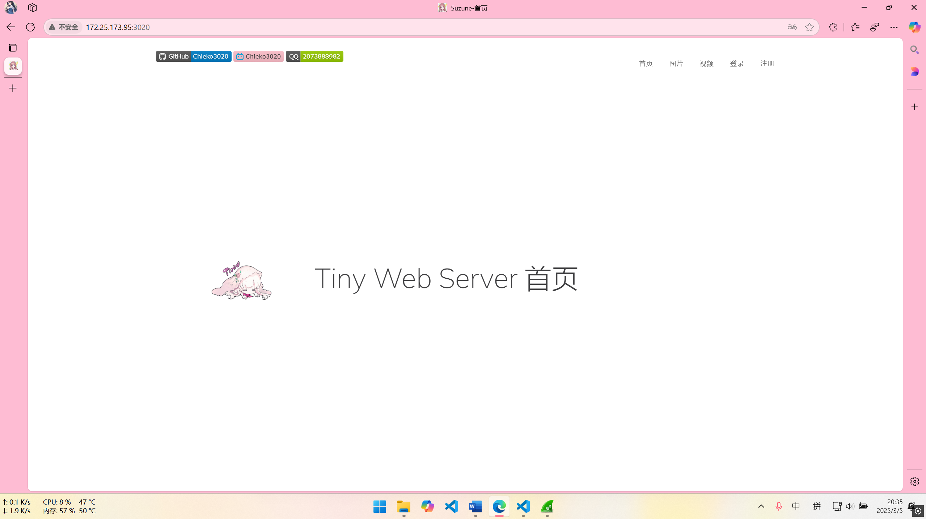

图4-1 首页

从浏览器输入URL : http://172.25.173.95:3020/访问服务器首页，期间截获的报文如图4-2所示。

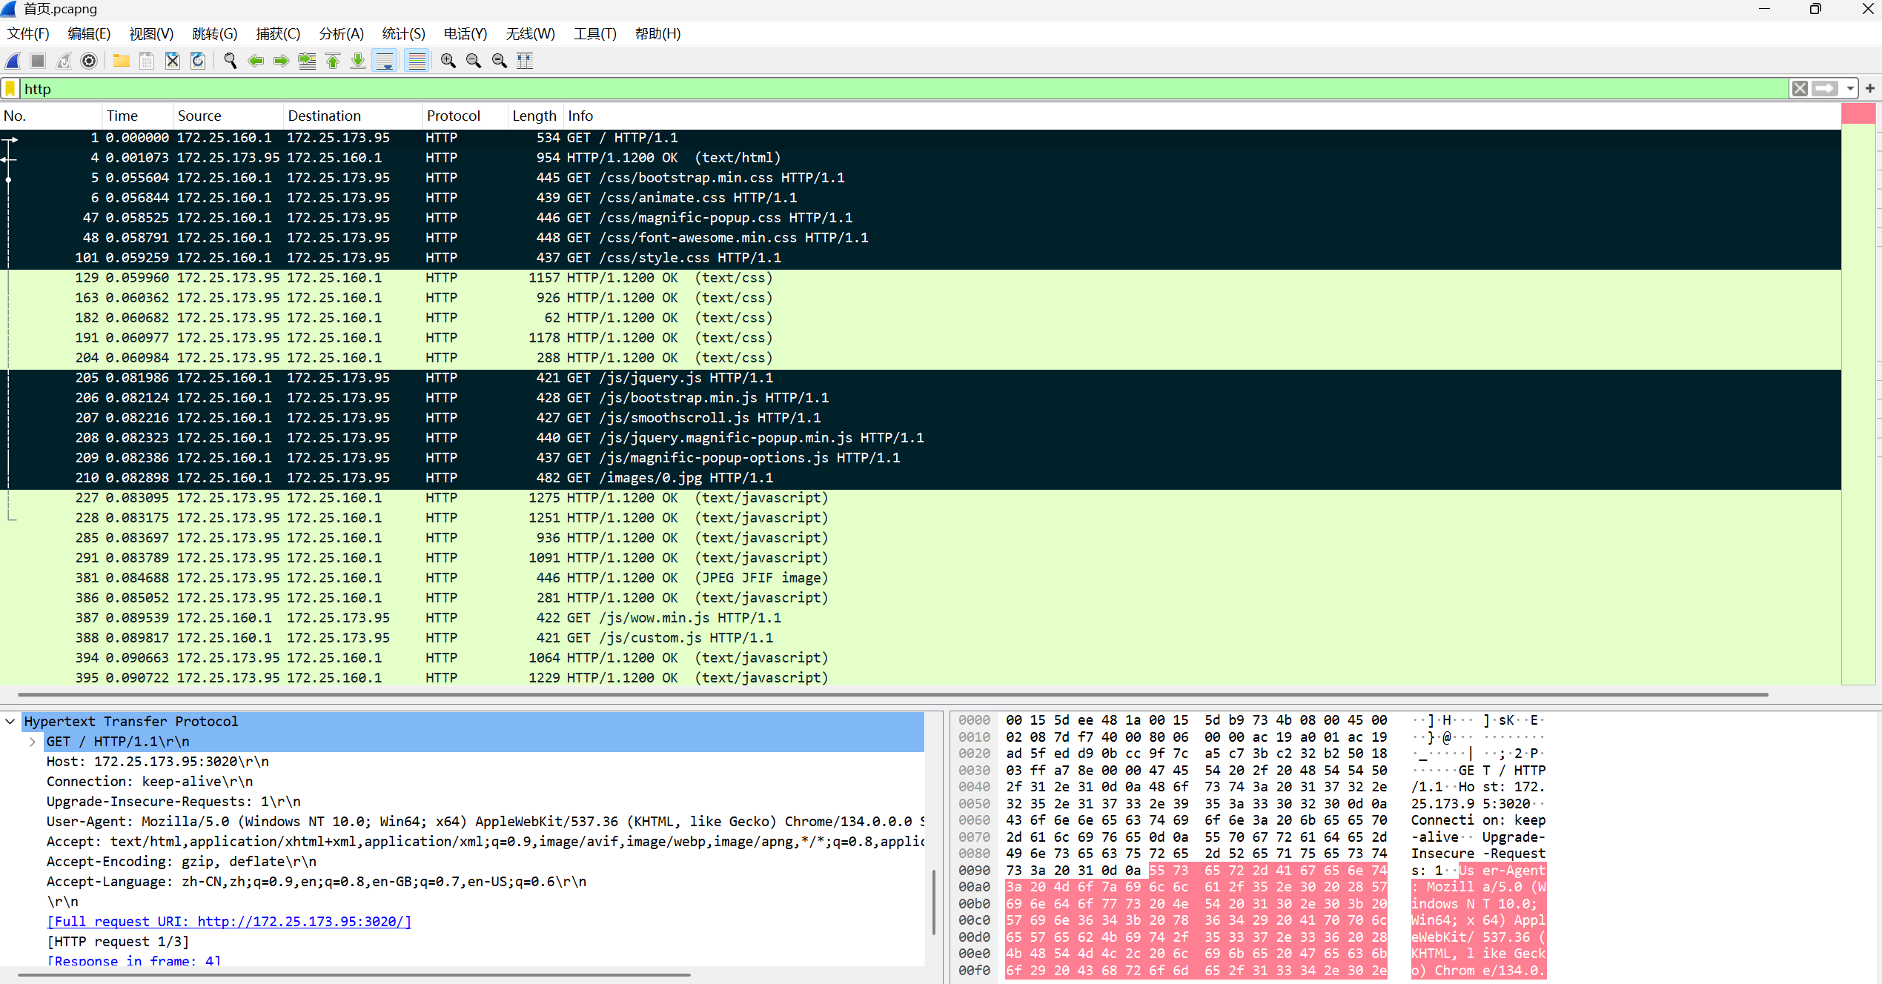

图 4-2 首页报文

以请求首页为例，首先，浏览器需要请求服务器首页需要发送GET /HTTP/1.1报文，报文编号No.1, 该报文内容如图4-3所示。

在该报文段中，请求方法为GET，请求的资源为/，HTTP版本为HTTP/1.1，请求行表明这是一个GET请求，目标资源是服务器的根目录（首页）。

Host为172.25.173.95:3020，指定目标服务器的地址和端口。Connection: keep-alive表示客户端希望与服务器保持连接，以便在后续请求中复用此连接。Upgrade-Insecure-Requests: 1表示客户端希望服务器将不安全的HTTP请求升级为HTTPS请求。

随后服务器将对该报文做出响应，根据Request URI查找报文，报文编号No.4, 响应报文内容如图4-4所示。

在该报文段中，HTTP版本为HTTP/1.1，状态码为200，状态描述为OK，状态行表明请求成功，服务器返回了客户端请求的资源（首页）。

Connection：keep-alive表示服务器希望与客户端保持连接，以便在后续请求中复用此连接。keep-alive：max=6, timeout=120进一步描述了keep-alive连接的参数，表示允许的最大请求次数为6，超时时间为120秒。Content-type：text/html指定响应体的内容类型为HTML。Content-length：3259指定响应体的长度为3259字节。

当浏览器接收到服务器返回的 HTML 响应后，会开始解析 HTML 文档，如图4-5所示。HTML 文档中包含了对 CSS、JavaScript 和图像等资源的引用。浏览器通过解析 HTML 文档中的资源标签，自动发送请求报文继续获取所需的 CSS、JavaScript 和图像资源，在图4-2中，浏览器先后请求了5个CSS、7个JavaScript以及一个图片，它们的请求报文与服务器的响应报文和浏览器对首页的请求过程相似，在此不再阐述。

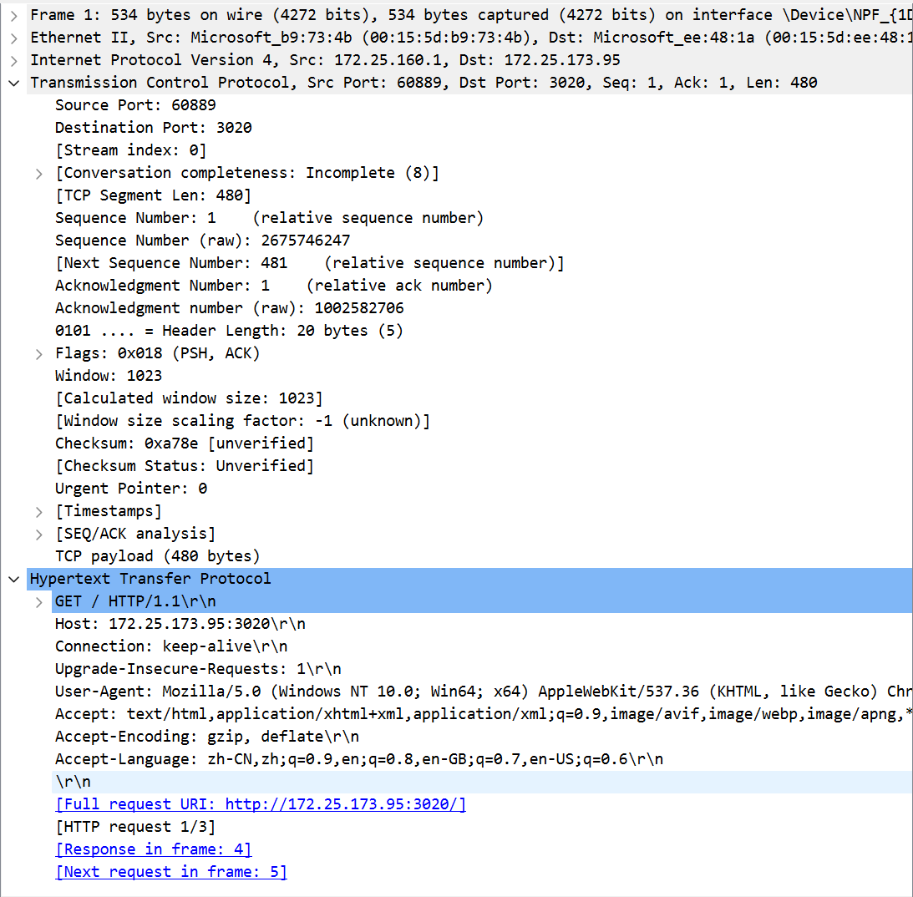

图 4-3 首页GET报文

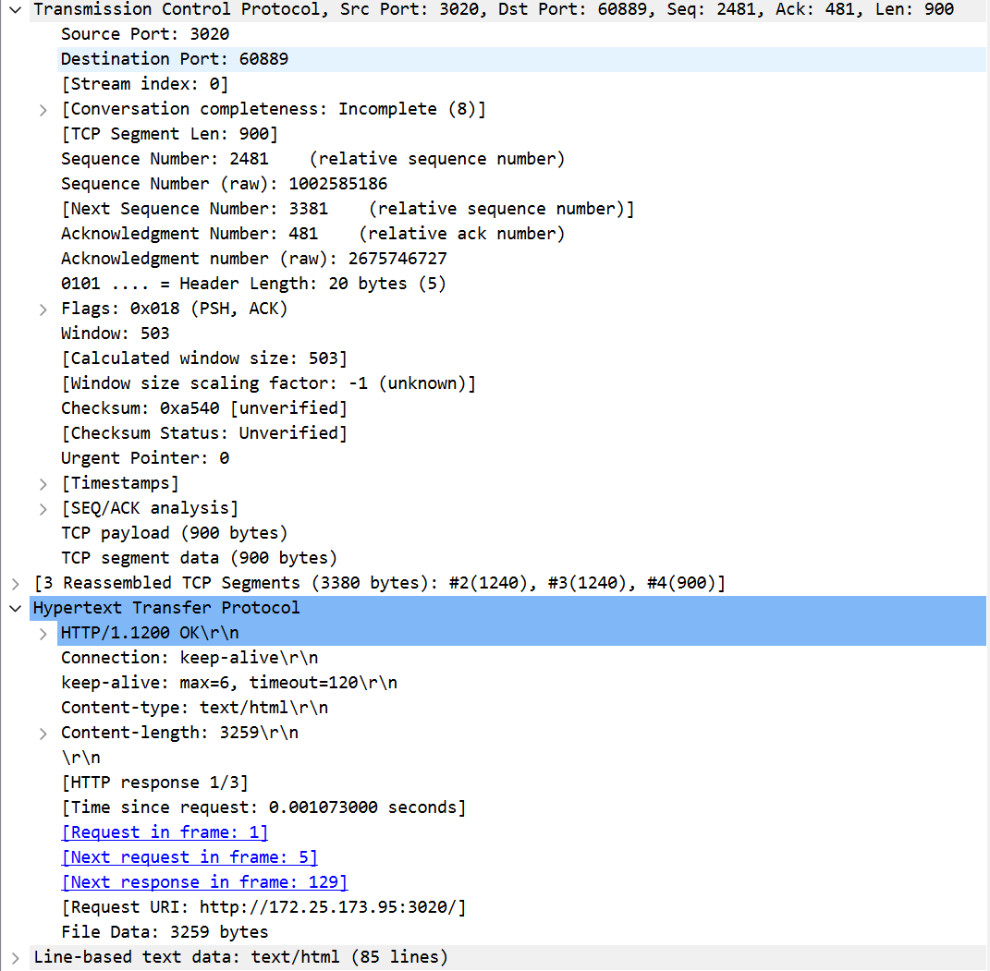

图4-4 首页响应报文

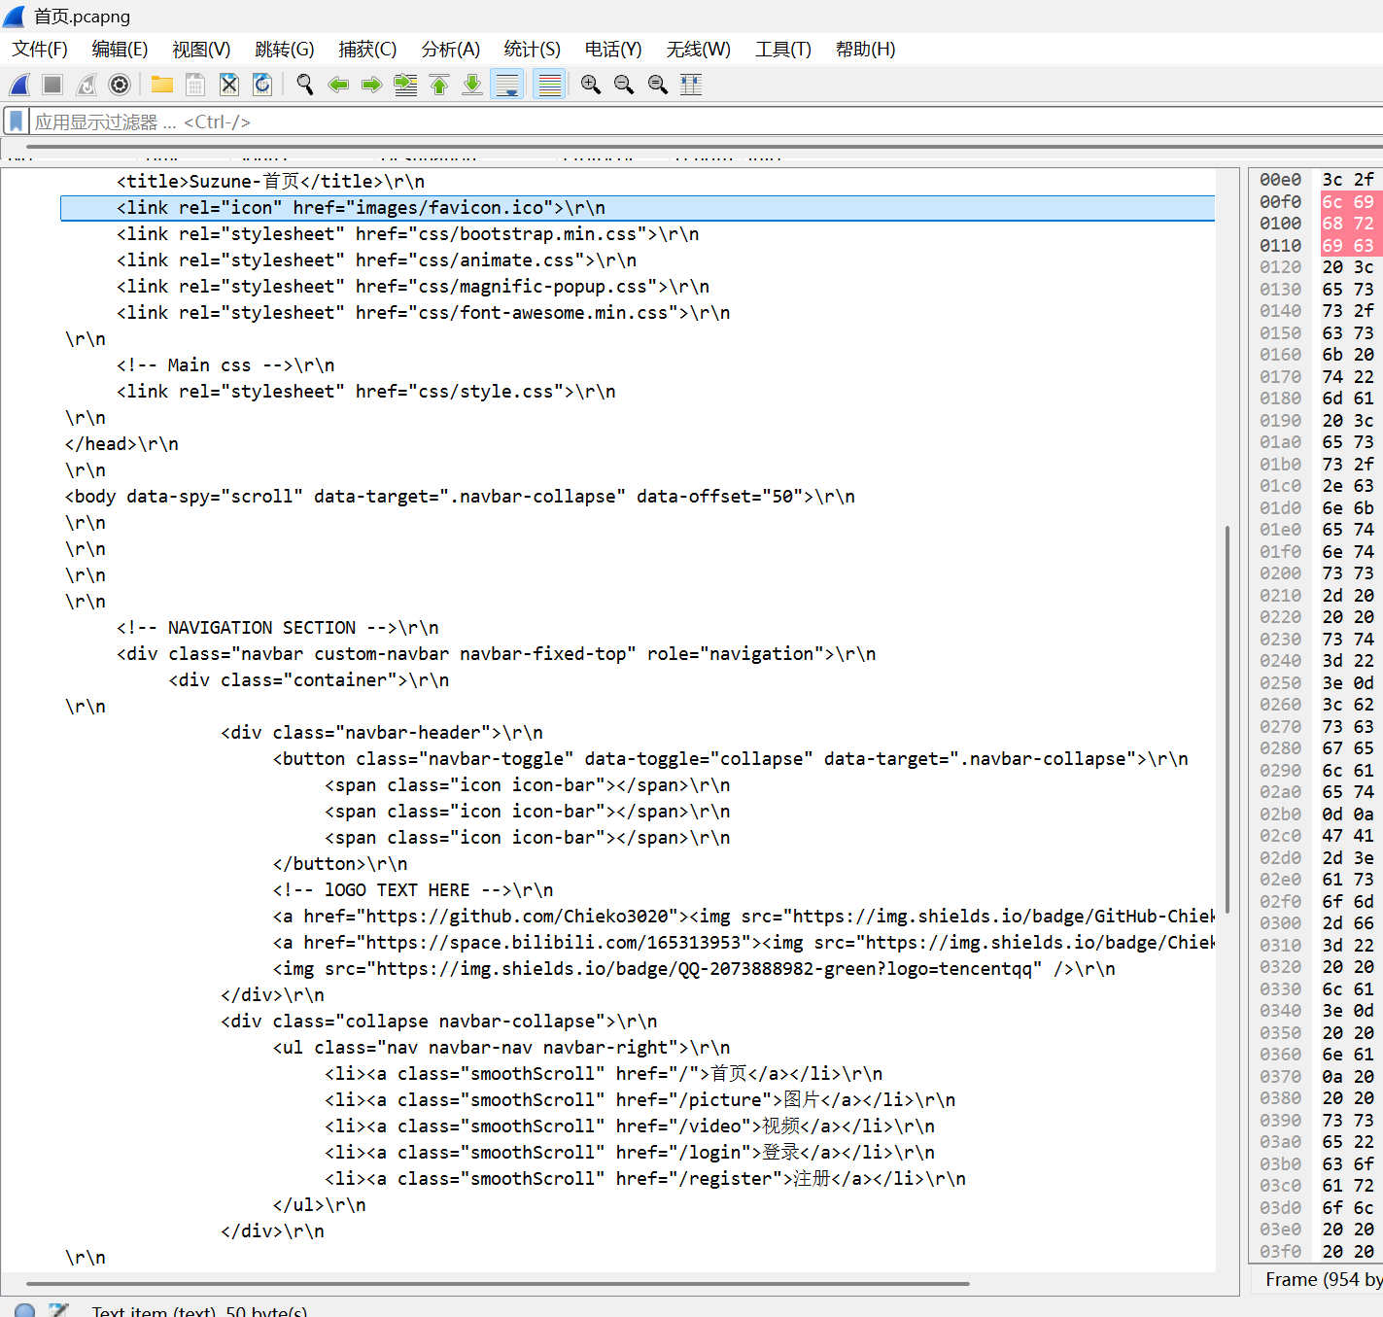

图4-5 首页响应Html文档

## 用户登录报文分析

登录页面如图4-6、4-7、4-8所示。以用户”suzune”,密码”123456”登录为例。

其中4-6为登录表单页面，4-7为该用户登录成功展示的页面，4-8为该用户密码错误时，登录失败页面。

两次登录期间截获的报文如图4-9、4-10所示。

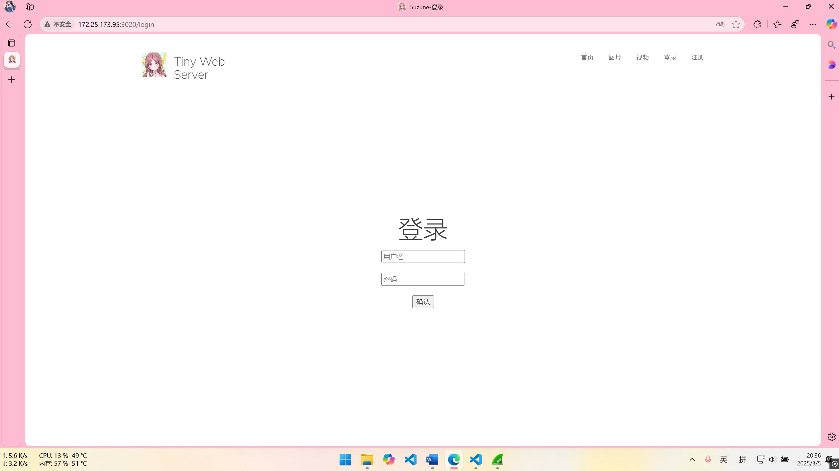

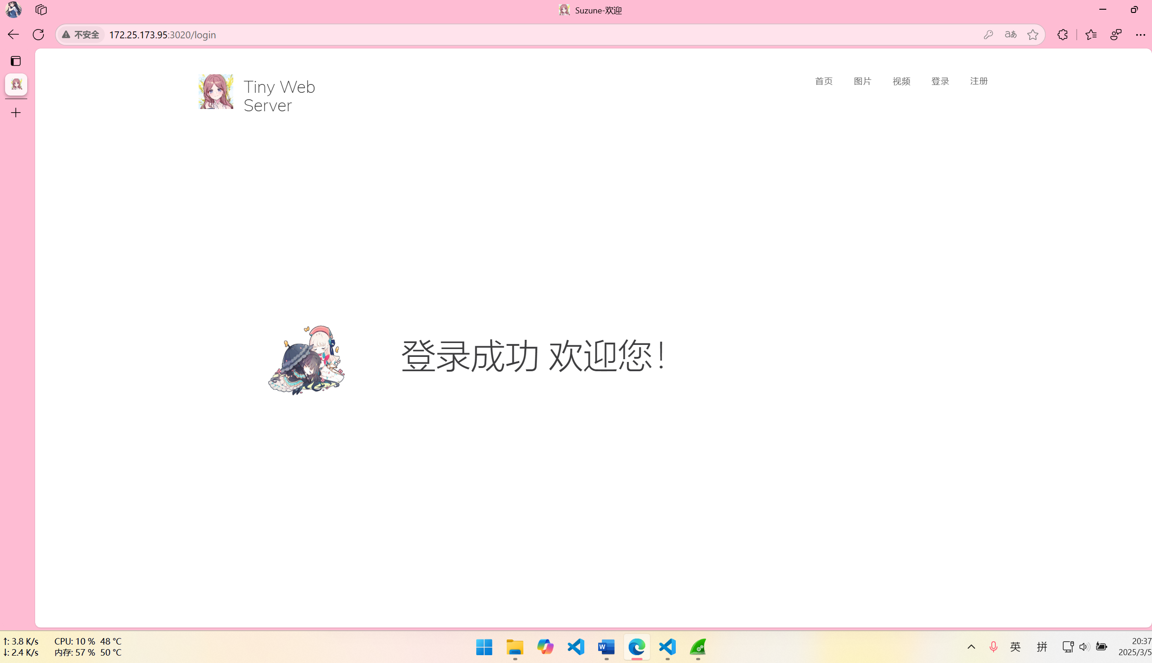

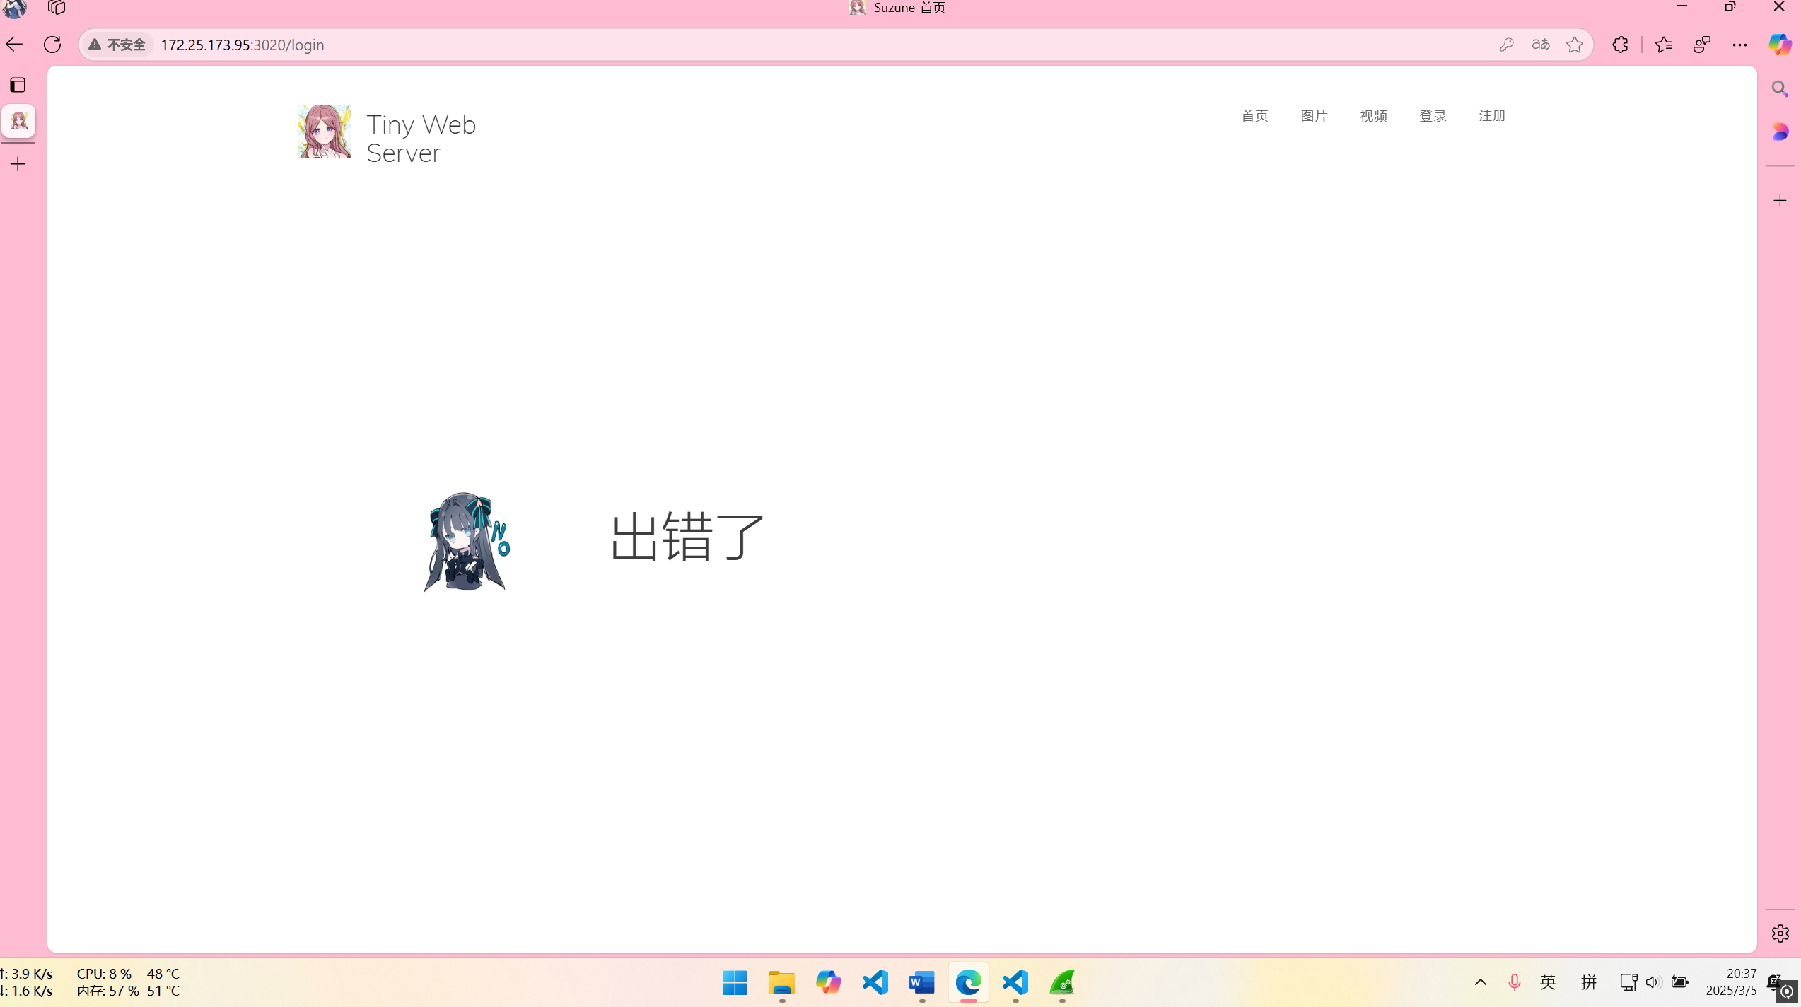

图4-6 4-7 4-8 登录页面

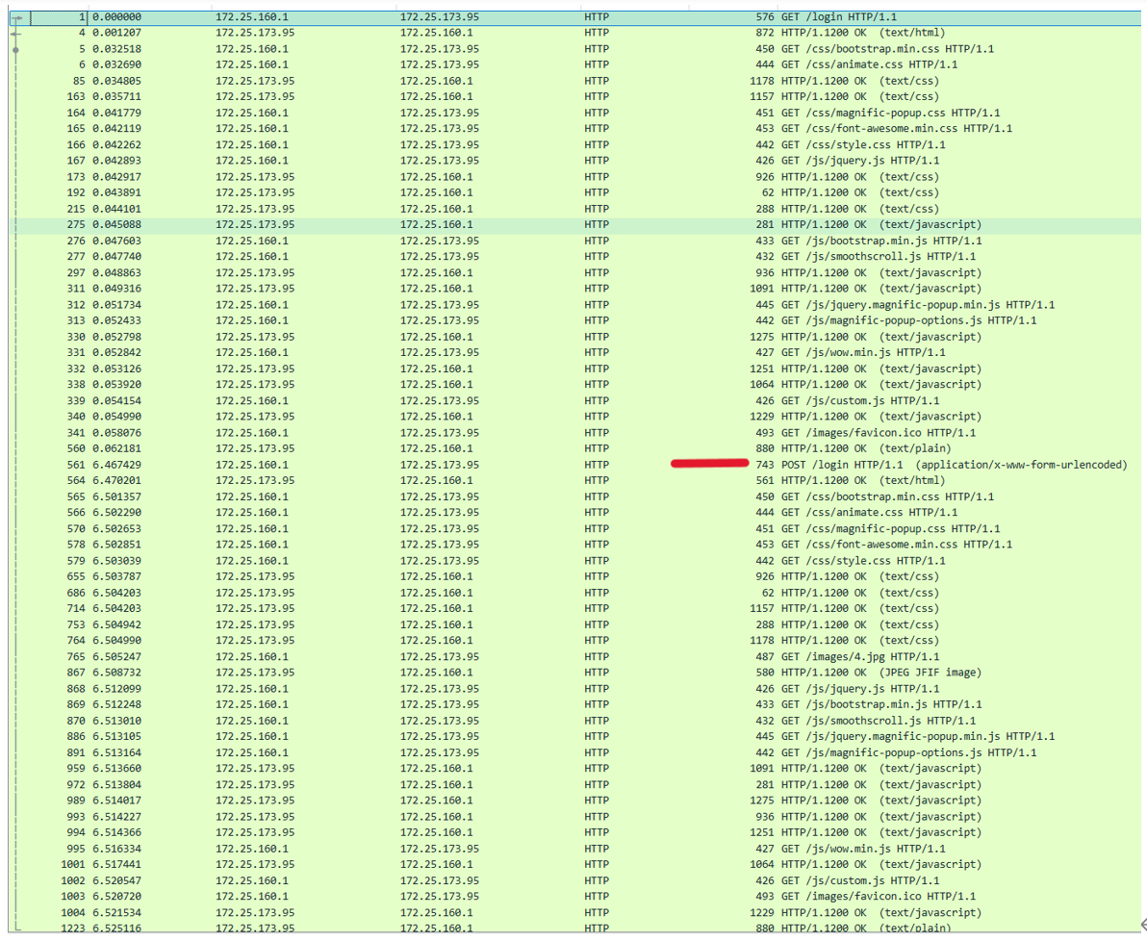

图4-9 登录成功报文

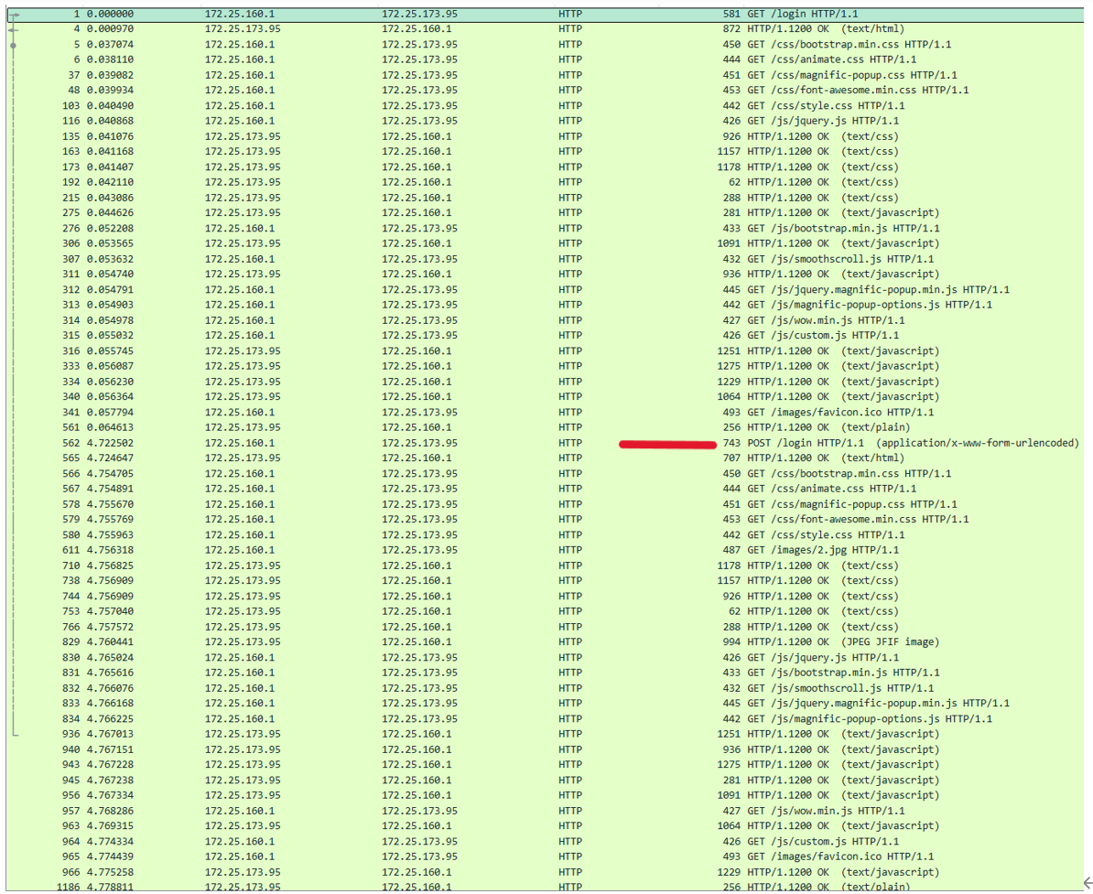

图4-10 登录失败报文

### 登录成功报文分析

登录成功期间报文分析如下。首先，浏览器需要请求服务器登录页面需要发送GET /login HTTP/1.1报文，报文编号No.1, 服务器响应后继续请求其它资源并等待服务器响应成功，该过程与请求首页相似。

随后当用户在表单内输入用户名和密码并提交表单后，浏览器将发送POST请求报文，报文编号No.561，该报文内容如图4-11所示。

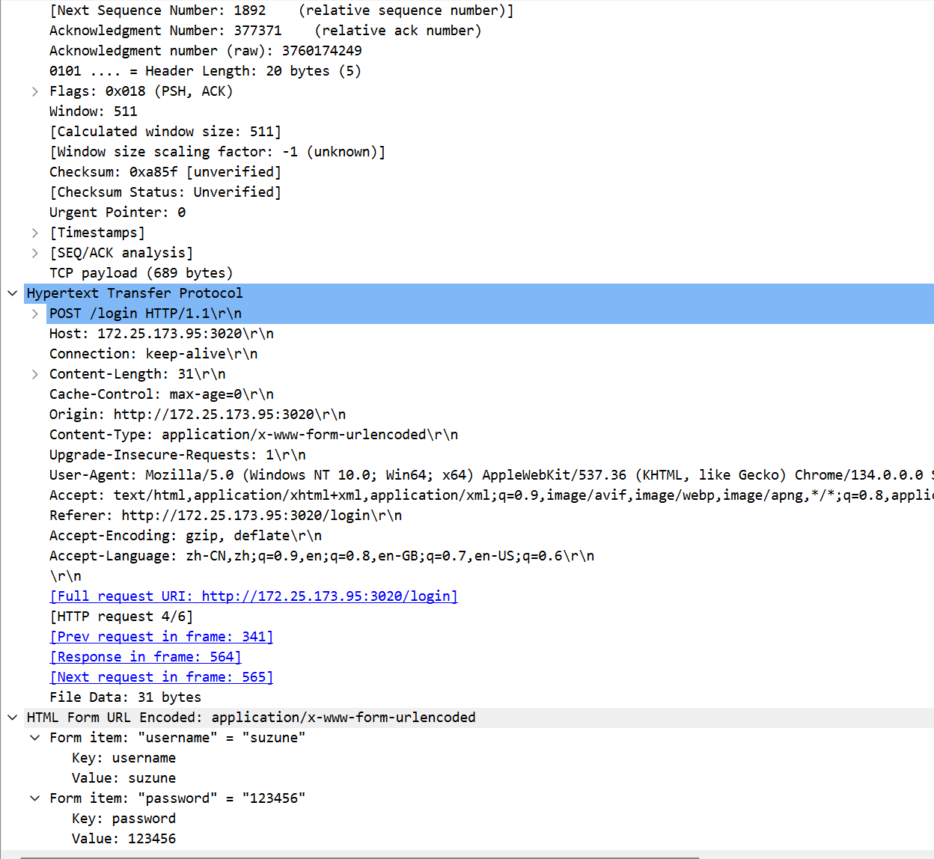

图4-11 登录成功POST报文

请求方法为POST，请求的资源为/login，HTTP版本为HTTP/1.1，请求行表明这是一个POST请求，目标资源是服务器的登录页面 /login。

Host为172.25.173.95:3020指定目标服务器的地址和端口。Connection：keep-alive

表示客户端希望与服务器保持连接，以便在后续请求中复用此连接。Content-Length：29指定请求体的长度为29字节。Origin：http://172.25.173.95:3020指定请求的来源地址。Content-Type：application/x-www-form-urlencoded指定请求体的内容类型为表单编码。

在HTML文件中可以看到，表单username项的值和password项的值为用户先前输入的用户名”suzune”与密码”123456”。登录成功后浏览器依据该报文的HTML继续请求登录成功页面的资源。

### 登录失败报文分析

登录失败期间报文分析如下。首先，浏览器需要请求服务器登录页面需要发送GET /login HTTP/1.1报文，报文编号No.1, 服务器响应后继续请求其它资源并等待服务器响应成功，该过程与请求首页相似。

随后当用户在表单内输入用户名和错误的密码并提交表单后，浏览器将发送POST请求报文，报文编号No.562，该报文内容如图4-12所示。

请求方法为POST，请求的资源为/login，HTTP版本为HTTP/1.1，请求行表明这是一个POST请求，目标资源是服务器的登录页面 /login。

Host为172.25.173.95:3020指定目标服务器的地址和端口。Connection：keep-alive

表示客户端希望与服务器保持连接，以便在后续请求中复用此连接。Content-Length：31指定请求体的长度为31字节。Origin：http://172.25.173.95:3020指定请求的来源地址。Content-Type：application/x-www-form-urlencoded指定请求体的内容类型为表单编码。

在HTML文件中可以看到，表单username项的值和password项的值为用户先前输入的用户名”suzune”与密码”111111”。登录失败后浏览器依据该报文的HTML继续请求登录失败页面的资源。该报文对应的响应报文编号为No.565, 其中HTML内容如图4-13所示，服务器正常响应200 OK，但将会向浏览器返回一个登录失败的错误页面。该页面与登录成功时返回的页面仅存在页面标题差别，提醒用户登录失败，其中的对象URL与登录成功返回的HTML文档中的一致，浏览器在收到该文档后根据URL继续请求相关资源，与其它过程相似，在此不再阐述。

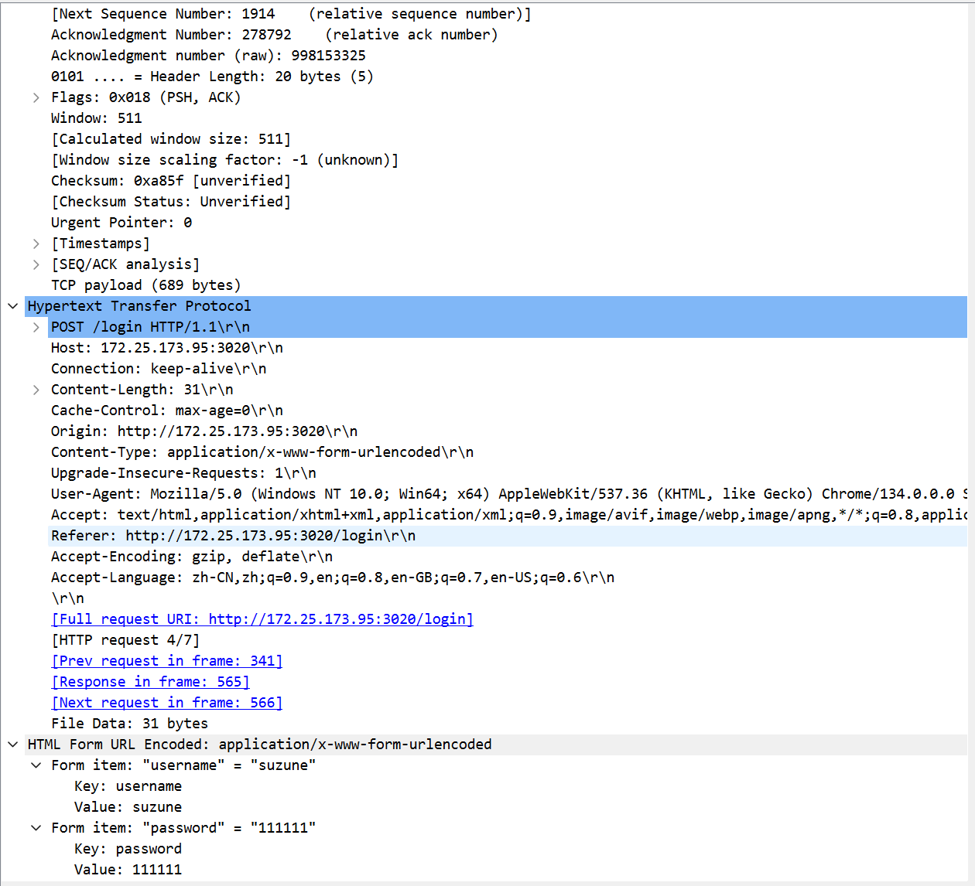

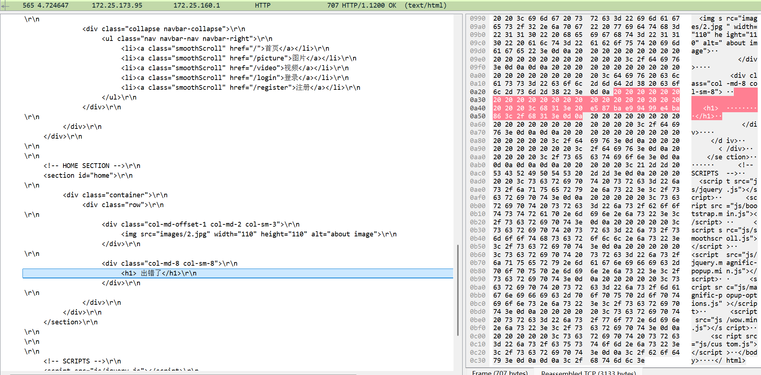

图4-12 4-13 登录失败报文

## 用户注册报文分析

注册界面如图4-14、4-15所示。以用户”3226010143”,密码”123456”为例。

其中4-14为注册表单页面，4-15为该用户注册成功后，在MySQL查询到该用户的记录页面。

两次注册期间截获的报文如图4-16、4-17所示。其中4-17为重复注册的报文。

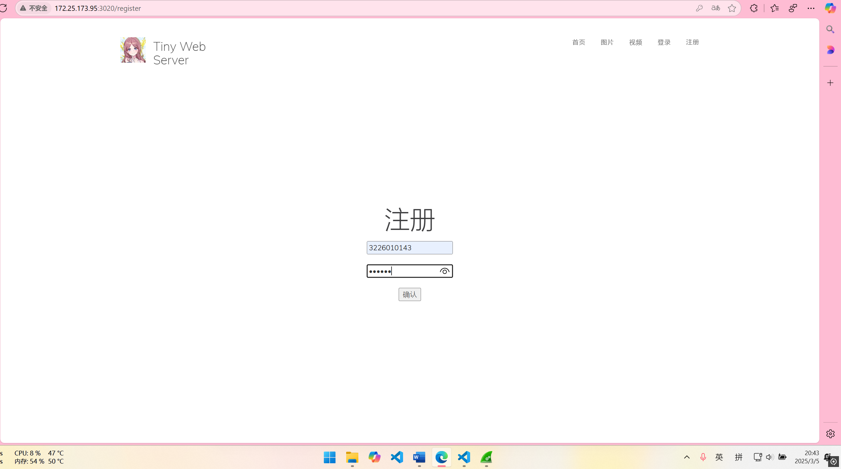

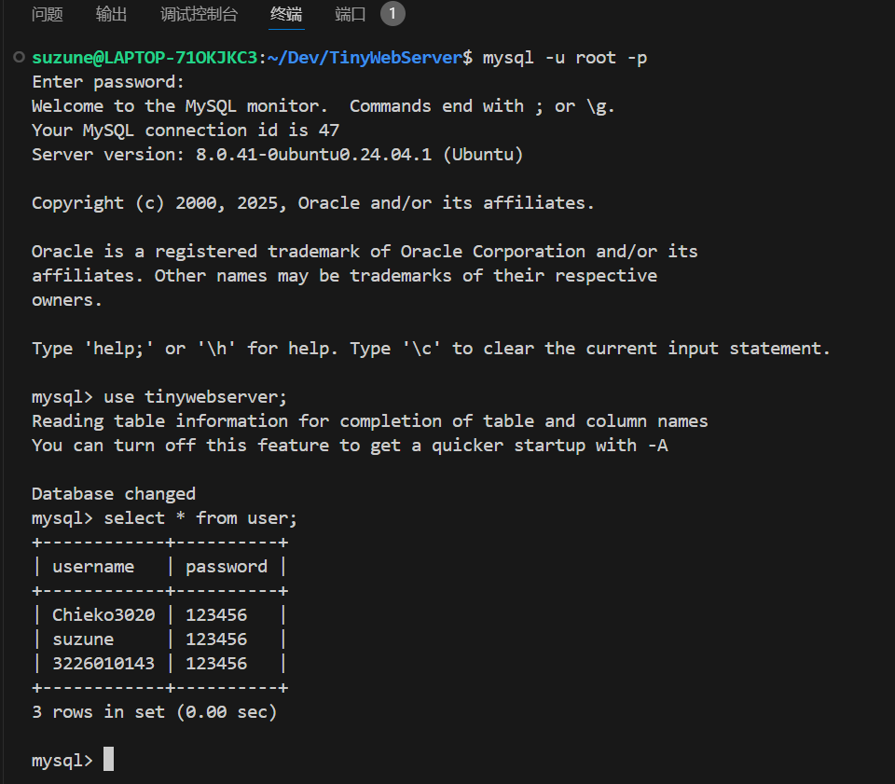

图4-14 4-15 注册测试

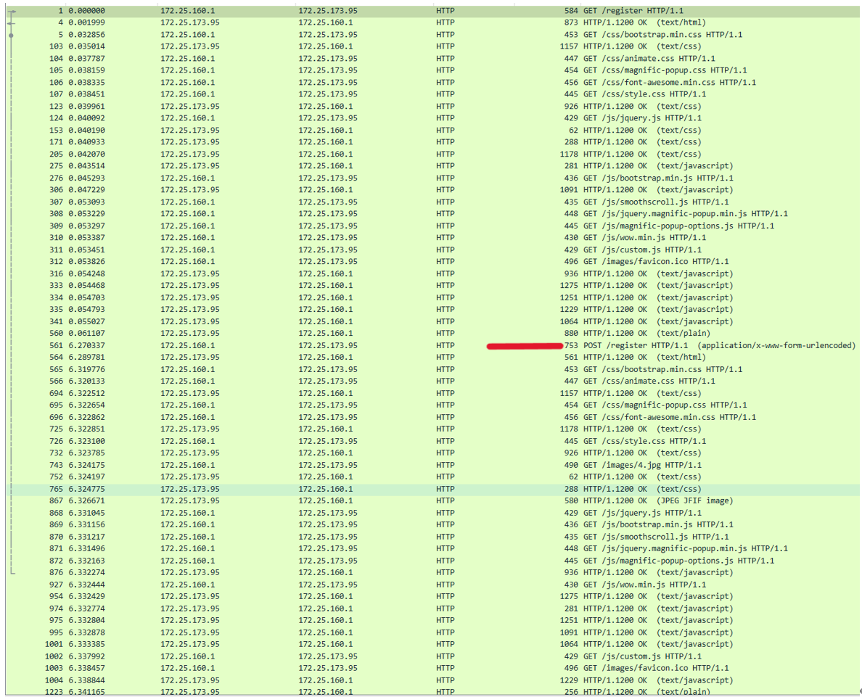

图4-16 注册成功报文

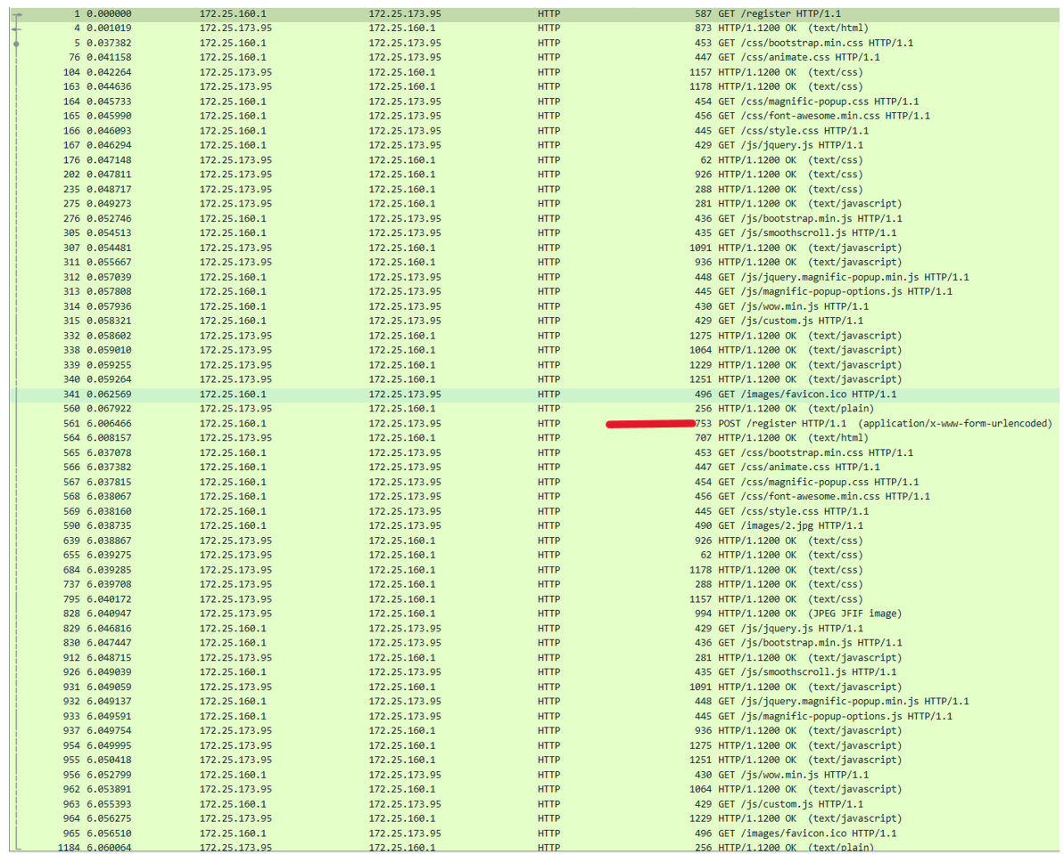

图4-17注册失败报文

### 注册成功报文分析

注册成功的POST请求报文编号No.561, 该报文内容如图4-18所示。

请求方法为POST，请求的资源为/register， HTTP版本为HTTP/1.1，请求行表明这是一个POST请求，目标资源是服务器的注册端点 /register。

Host：172.25.173.95:3020指定目标服务器的地址和端口。Connection：keep-alive表示客户端希望与服务器保持连接，以便在后续请求中复用此连接。Content-Length：35指定请求体的长度为35字节。Origin：http://172.25.173.95:3020指定请求的来源地址。Content-Type：application/x-www-form-urlencoded指定请求体的内容类型为表单编码。

在HTML文件中可以看到，表单username项的值和password项的值为用户先前输入的用户名”3226010143”与密码”123456”。注册成功后浏览器依据该报文的HTML继续请求注册成功页面的资源。

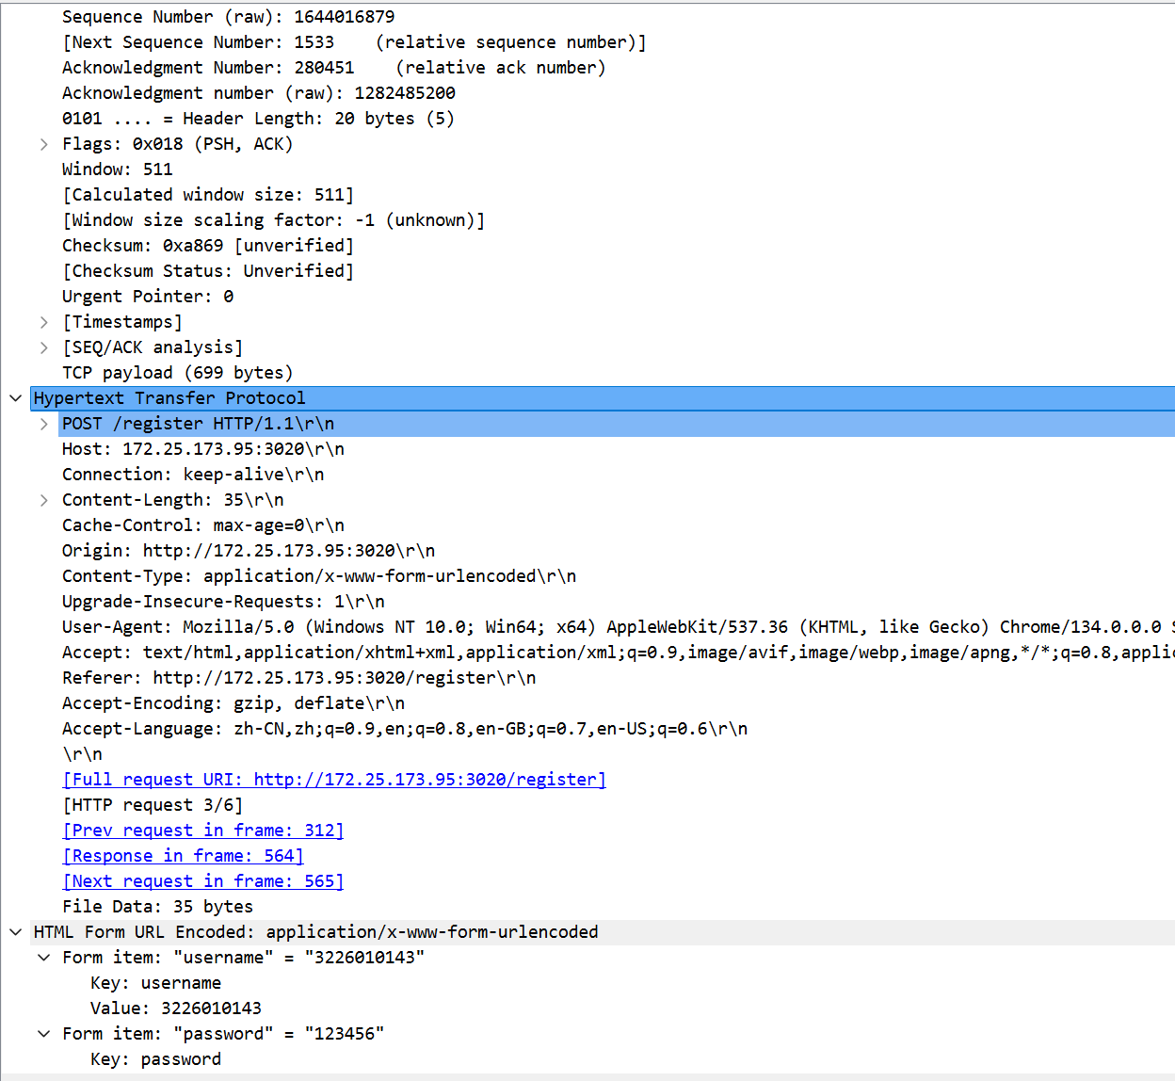

图4-18注册成功POST报文

### 注册失败报文分析

随后观察注册失败报文，报文编号No.561, 该报文内容如图4-19所示。

Host：172.25.173.95:3020指定目标服务器的地址和端口。Connection：keep-alive表示客户端希望与服务器保持连接，以便在后续请求中复用此连接。Content-Length：35指定请求体的长度为35字节。Origin：http://172.25.173.95:3020指定请求的来源地址。Content-Type：application/x-www-form-urlencoded指定请求体的内容类型为表单编码。

在HTML文件中可以看到，表单username项的值和password项的值为用户先前输入的用户名”3226010143”与密码”123456”。注册失败后浏览器依据该报文的HTML继续请求注册失败页面的资源。该报文对应的响应报文编号为No.564, 其中HTML内容如图4-20所示，服务器正常响应200 OK，但将会向浏览器返回一个注册失败的错误页面。该页面与注册成功时返回的页面仅存在页面标题差别，提醒用户注册失败，其中的对象URL与登录成功返回的HTML文档中的一致，浏览器在收到该文档后根据URL继续请求相关资源，与其它过程相似。

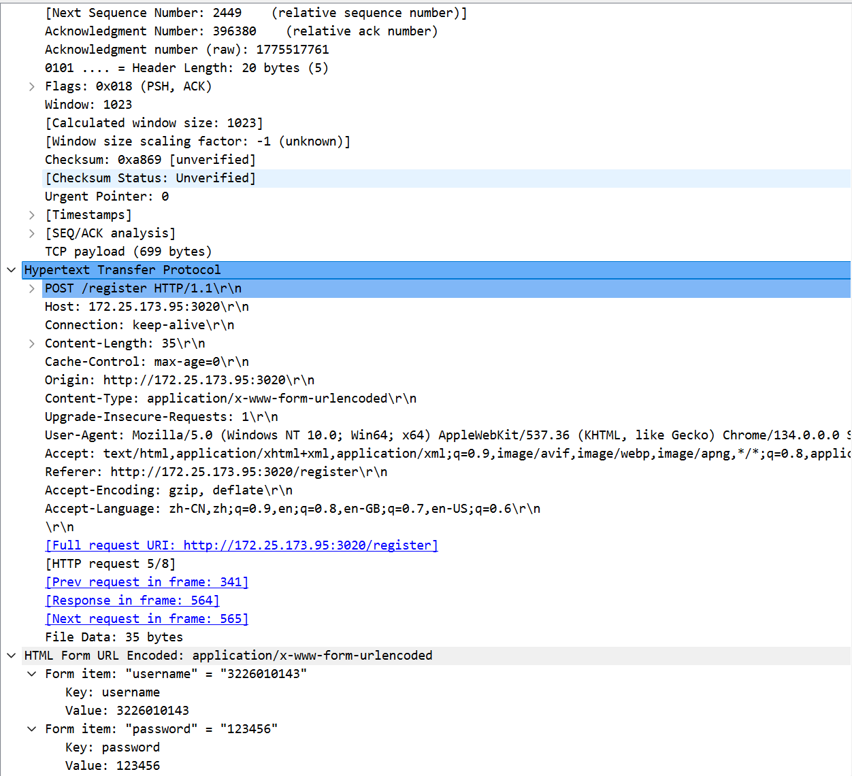

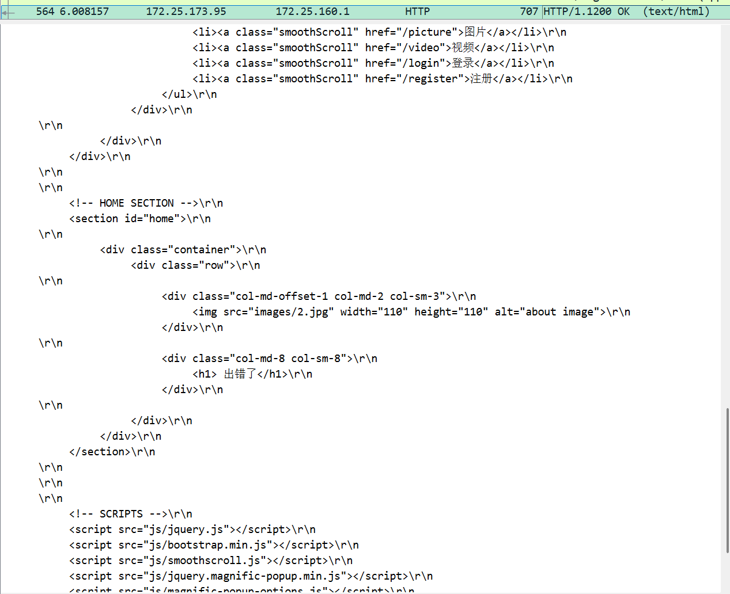

图4-19 4-20 注册失败报文

## 查看图片报文分析

图片查看如图 4-21、4-22所示。其中4-21为图片测试页面，4-22为查看图片期间截获的报文。



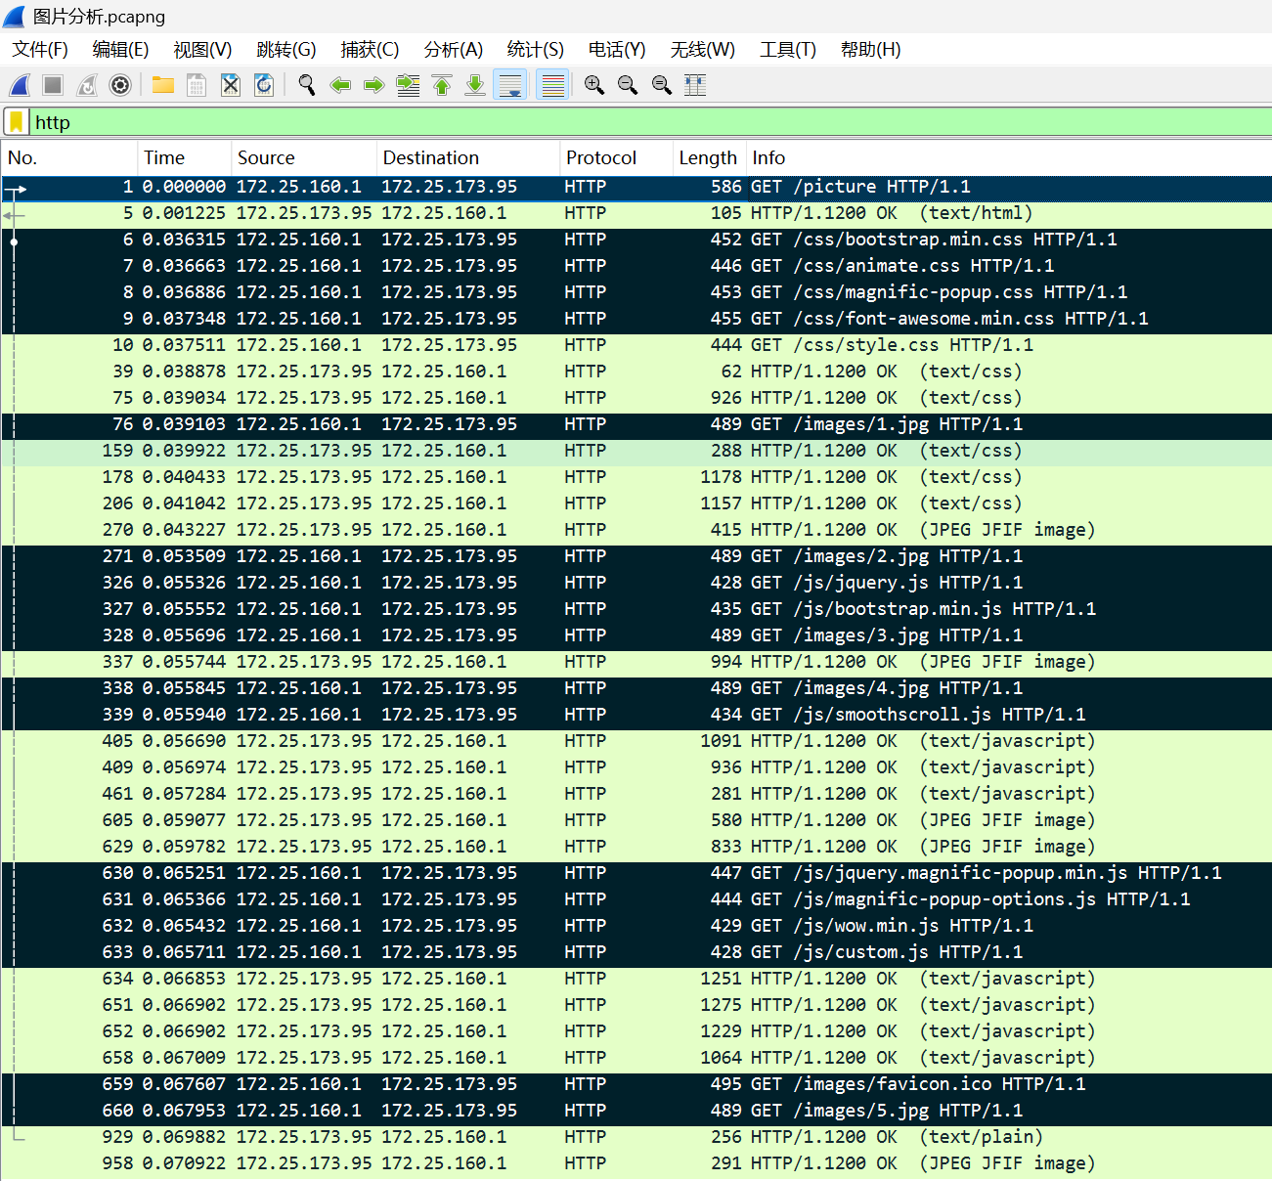

图4-21 4-22查看图片

浏览器在解析/picture HTML后开始请求图片。以请求图片/image/1为例，报文编号No.76, 该报文内容如图4-23所示。在该报文段中，请求方法为GET，请求的资源为/image/1.jpg，HTTP版本为HTTP/1.1，请求行表明这是一个GET请求，目标资源是服务器的1.jpg图片。Host为172.25.173.95:3020，指定目标服务器的地址和端口。Connection: keep-alive表示客户端希望与服务器保持连接，以便在后续请求中复用此连接。

随后服务器将对该报文做出响应，根据Request URI查找报文，报文编号No.270, 响应报文内容如图4-24所示。在该报文段中，HTTP版本为HTTP/1.1，状态码为200，状态描述为OK，状态行表明请求成功，服务器返回了客户端请求的资源（首页）。Connection：keep-alive表示服务器希望与客户端保持连接，以便在后续请求中复用此连接。keep-alive：max=6, timeout=120进一步描述了keep-alive连接的参数，表示允许的最大请求次数为6，超时时间为120秒。Content-type：text/jpeg指定响应体的内容类型为图片。Content-length：78358指定响应体的长度为78358字节。

随后浏览器继续请求其它资源，浏览器先后请求了5个CSS、7个JavaScript以及/image下的其余4张jpg格式图片，分别对应4段报文.使用http.content_type == "image/jpeg"过滤出的请求图片的5条报文如图4-25所示。

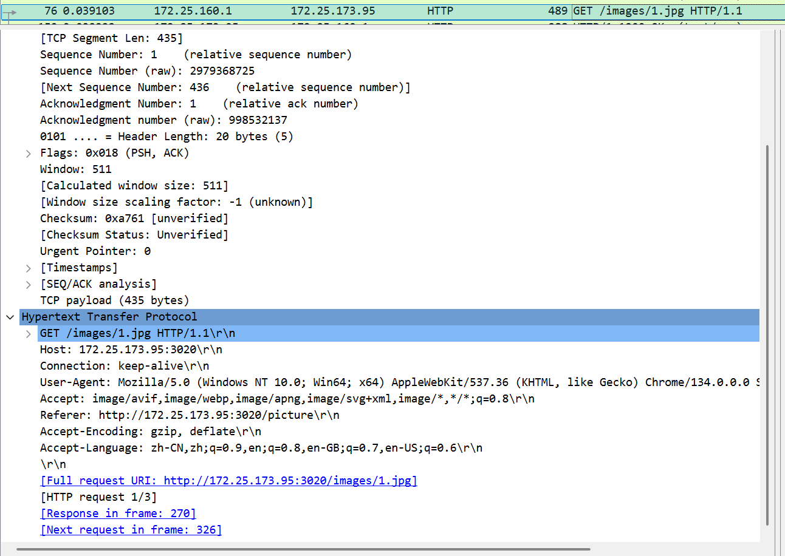

图4-23 请求图片GET报文

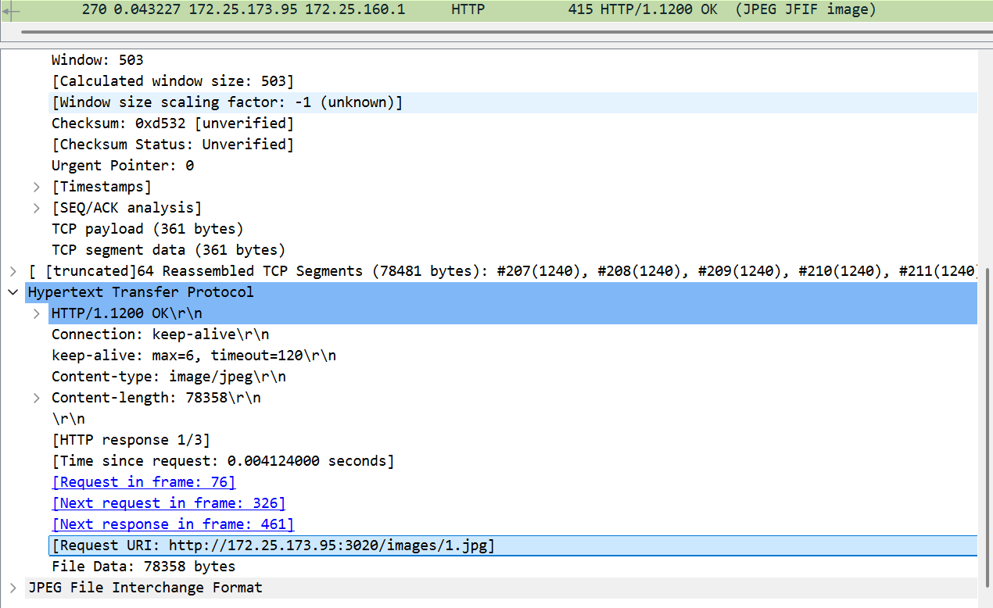

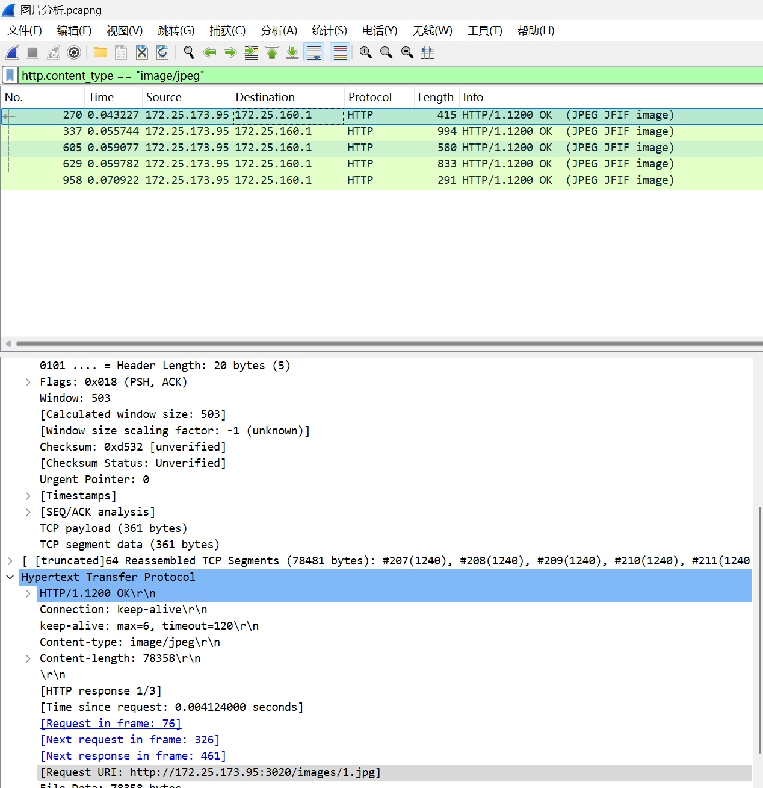

图4-24 4-25 图片响应报文

## 播放视频报文分析

视频播放如图 4-26、4-27所示。其中4-26为视频测试页面，4-27为播放视频期间截获的报文。



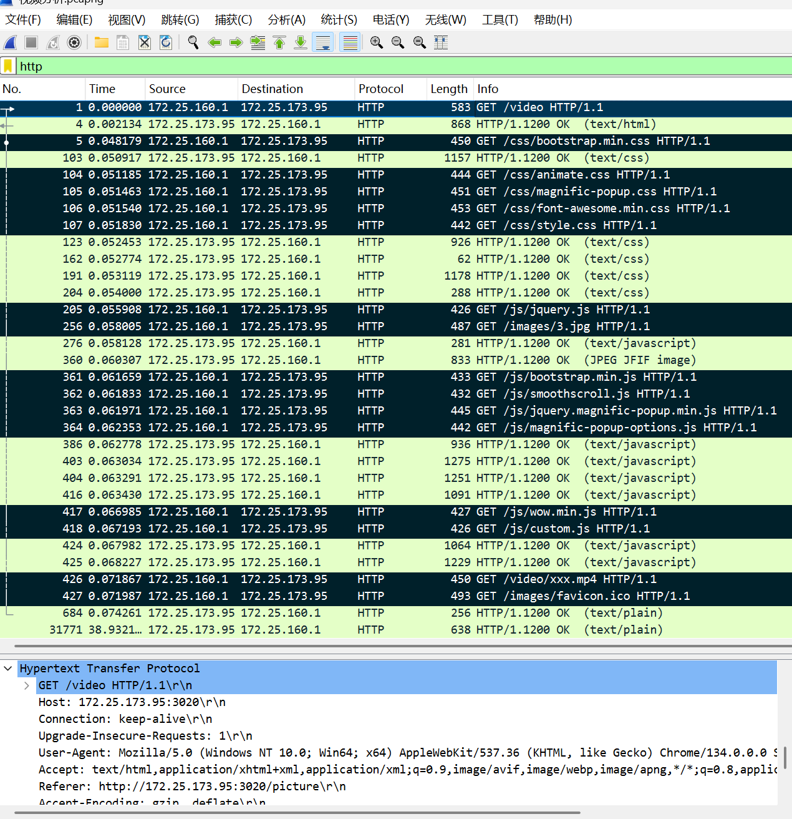

图4-26 4-27播放视频报文分析

浏览器在解析/video HTML后开始请求视频，报文编号No.426, 该报文内容如图4-28所示。在该报文段中，请求方法为GET，请求的资源为/video/xxx.mp4，HTTP版本为HTTP/1.1，请求行表明这是一个GET请求，目标资源是服务器的xxx.mp4视频。Host为172.25.173.95:3020，指定目标服务器的地址和端口。Connection: keep-alive表示客户端希望与服务器保持连接，以便在后续请求中复用此连接。

随后服务器将对该报文做出响应，根据Request URI查找报文，报文编号No.31771, 响应报文内容如图4-29所示。在该报文段中，HTTP版本为HTTP/1.1，状态码为200，状态描述为OK，状态行表明请求成功，服务器返回了客户端请求的资源（首页）。Connection：keep-alive表示服务器希望与客户端保持连接，以便在后续请求中复用此连接。keep-alive：max=6, timeout=120进一步描述了keep-alive连接的参数，表示允许的最大请求次数为6，超时时间为120秒。Content-length：38578098指定响应体的长度为38578098字节。

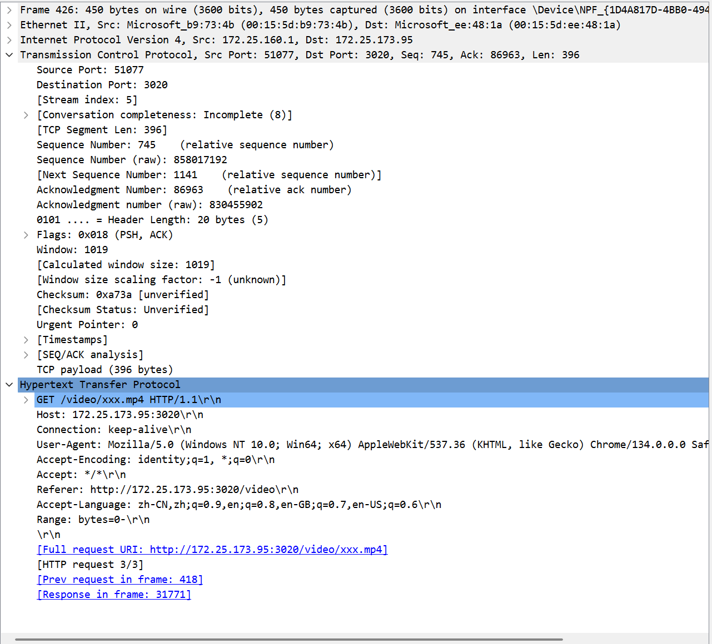

图4-28 视频GET报文

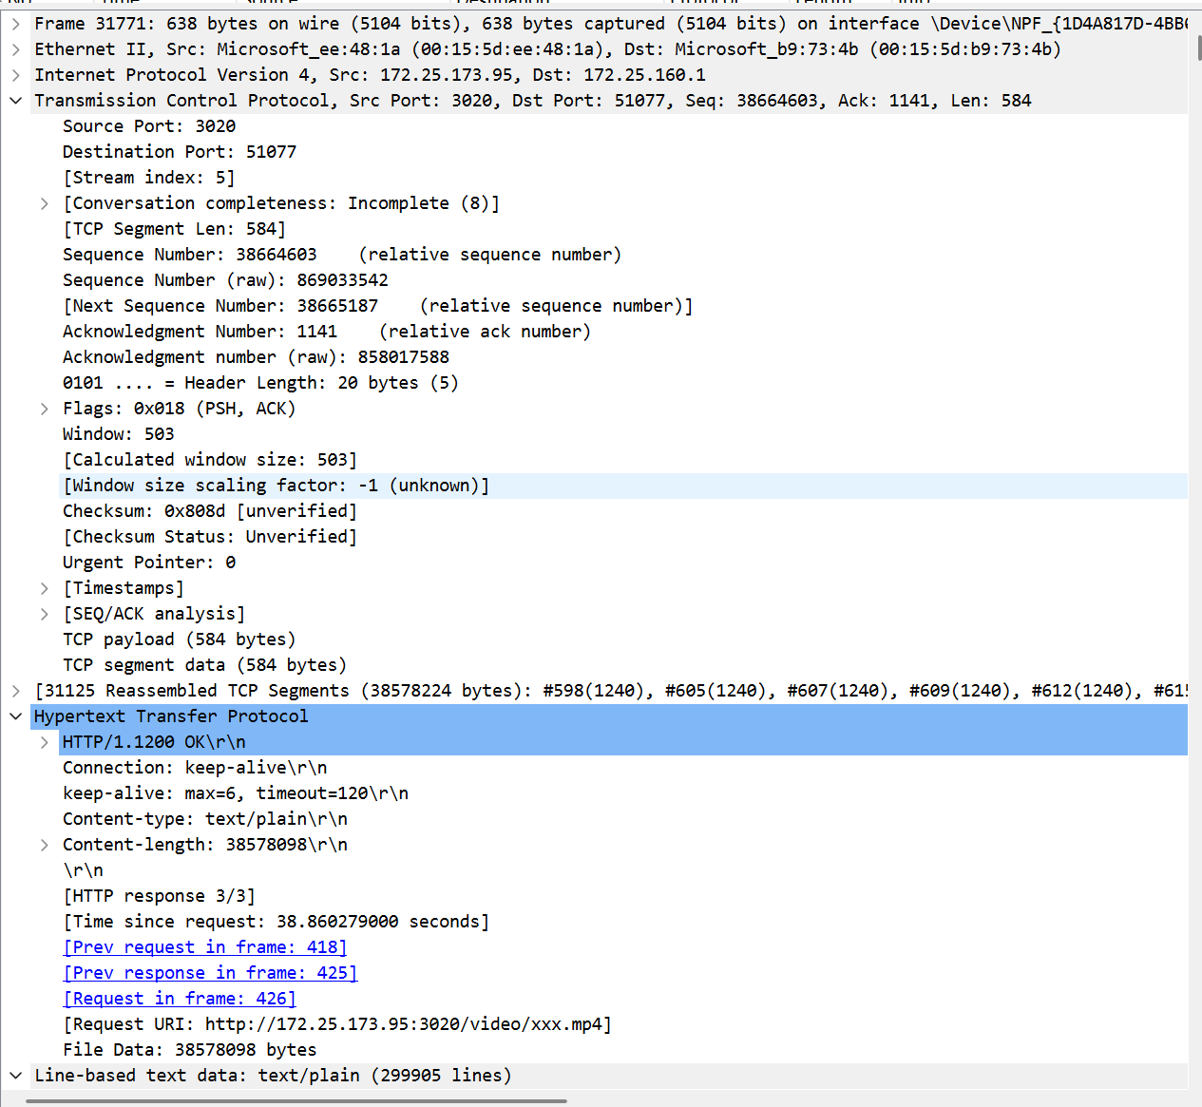

图4-29 视频响应报文

## 日志输出

以上测试期间生成的日志如图4-30所示。

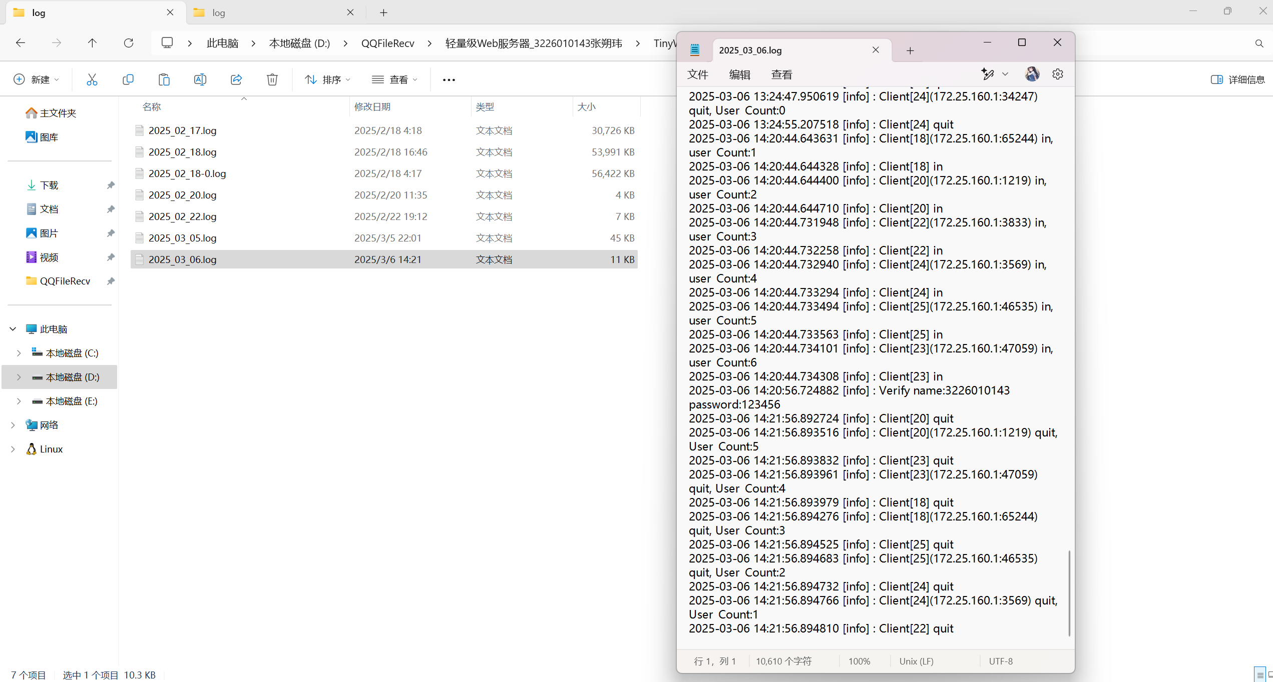

图4-30日志输出

## 压力测试

使用webbench进行持续30s的5k连接高并发压力测试如图4-31所示。QPS约为5220。

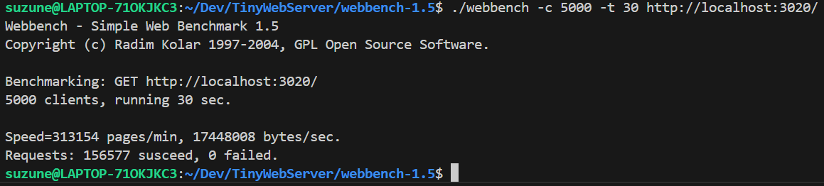

图4-31 压力测试

## 内网穿透测试

本项目使用OpenFRP提供的免费VPS以及Http隧道和TCP隧道、阿里云提供的域名来实现内网穿透。Frp (Fast Reverse Proxy)是一个免费开源的用于内网穿透的反向代理应用，支持 TCP、UDP 协议， 也为 http 和 https 协议提供了额外的支持。

### TCP隧道

在OpenFRP中注册福州vps : fuzhou-dae5e406.ofalias.net并将本地端口172.25.173.95:3020映射至该vps的54088端口 , 启用隧道后可使用http协议下的fuzhou-dae5e406.ofalias.net:54088或者120.40.62.104:54088访问服务器首页。为域名chieko3020.xyz的子域名添加该vps的CNAME解析记录后也可使用fafu.143.chieko3020.xyz:54088访问。该站点响应速度较快。

FRP的配置描述如下。使用命令./frpc -u 3b301f8074018449a1ede6cf8bf827ba -p 814391启动隧道如图4-32所示，期间捕获的报文如图4-33所示。

serverAddr = "fuzhou-dae5e406.ofalias.net"

serverPort = 8120

user = "3b301f8074018449a1ede6cf8bf827ba"

[auth]

method = "token"

token = "OpenFrpToken"

[transport]

protocol = "tcp"

[transport.tls]

enable = true

disableCustomTLSFirstByte = false

serverName = "n41d7.openfrp.net"

[[proxies]]

name = "Fuzhou"

type = "tcp"

localIP = "127.0.0.1"

localPort = 3020

remotePort = 54088

autoTLS = false

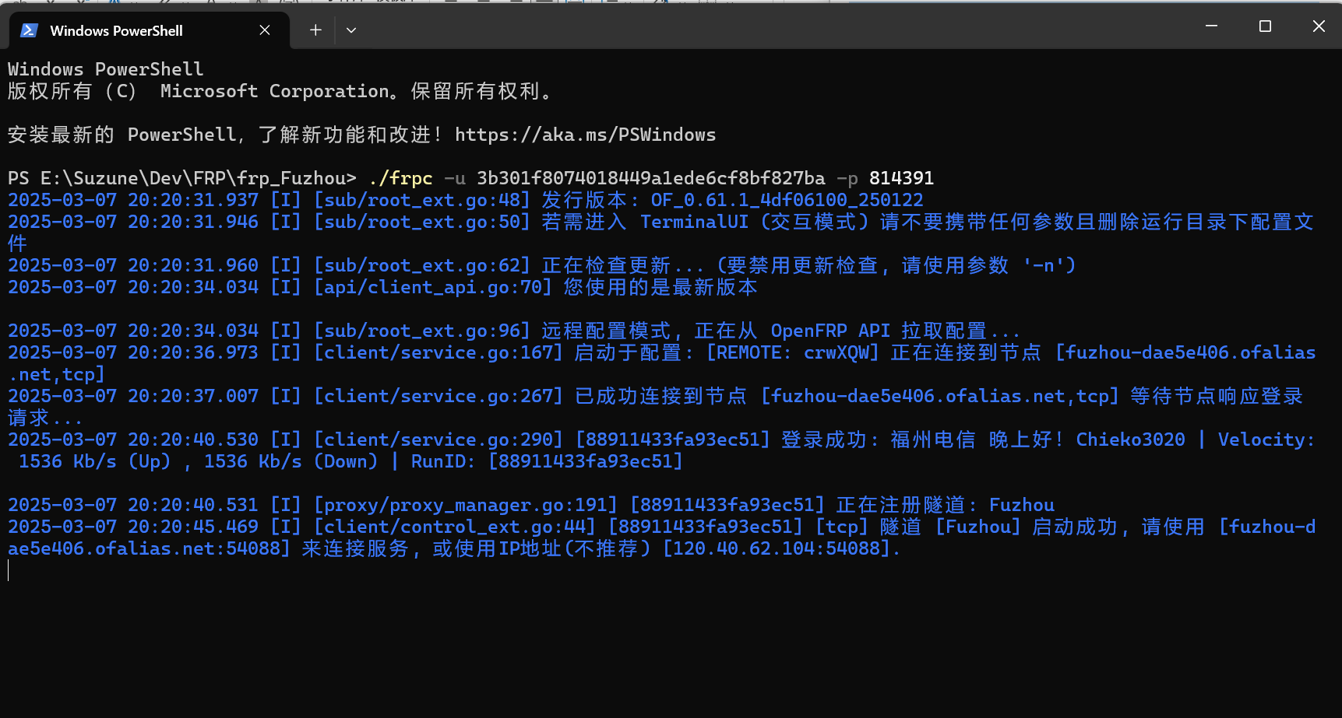

图4-32 TCP隧道

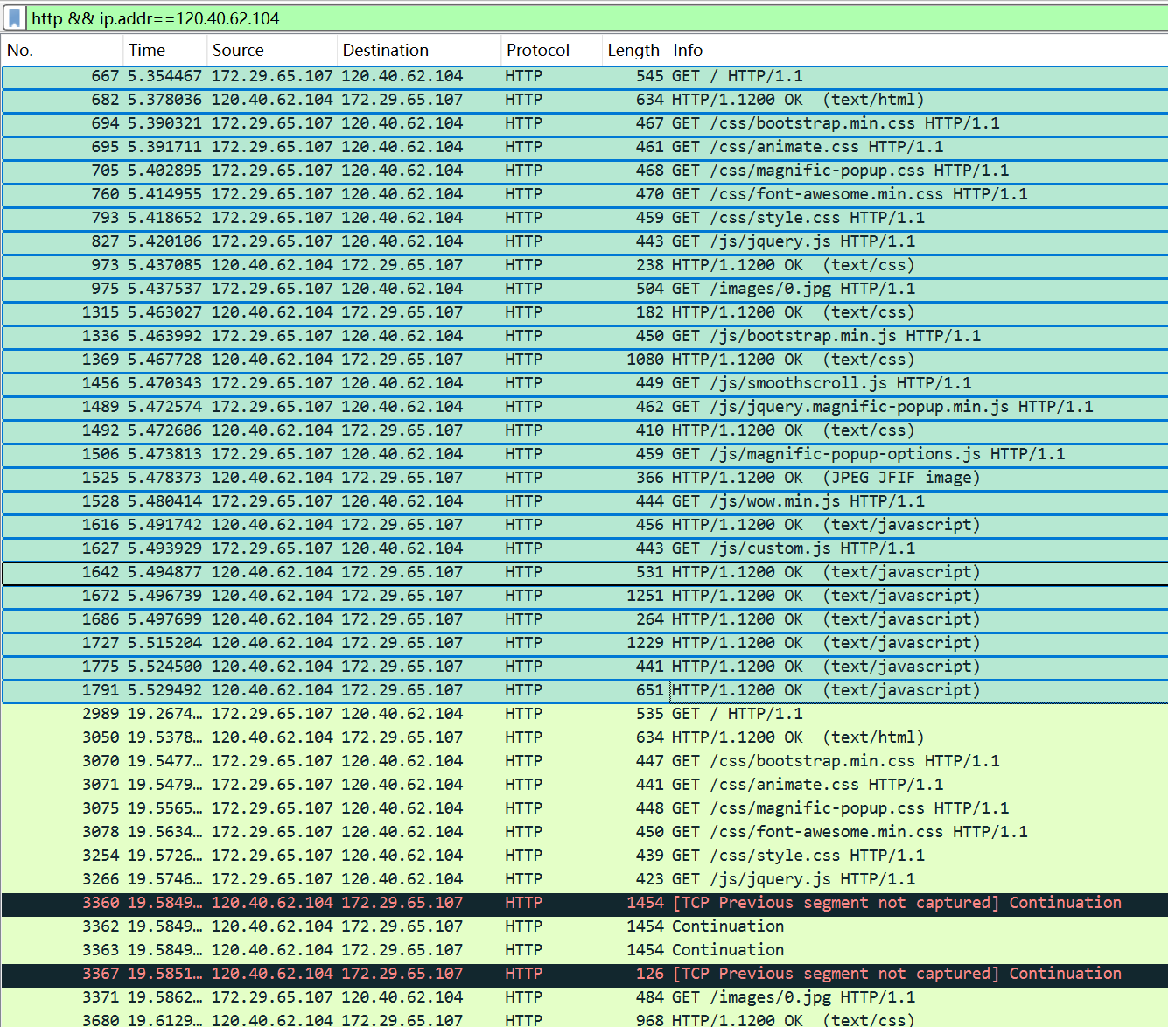

图4-33 TCP隧道报文

分别使用fuzhou-dae5e406.ofalias.net:54088、120.40.62.104:54088以及fafu.143.chieko3020.xyz:54088访问服务器首页，如图4-34所示。期间捕获的DNS查询报文如图4-35所示。



图4-34 TCP隧道访问网站

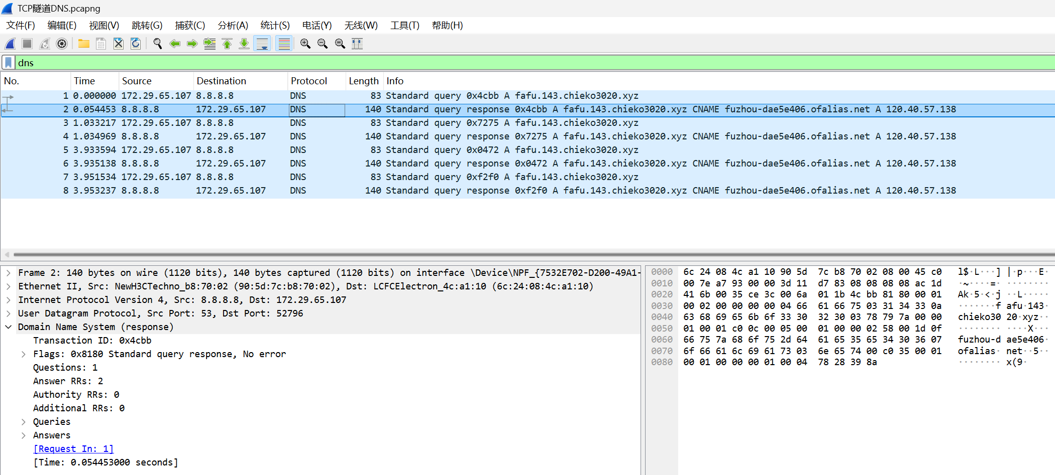

图4-35 TCP隧道DNS查询

另外，导入域名fafu.143.chieko3020.xyz所属SSL公钥和私钥并且启用TLS加密后，可以使用https协议https://fafu.143.chieko3020.xyz:54088访问服务器首页，如图4-36所示。

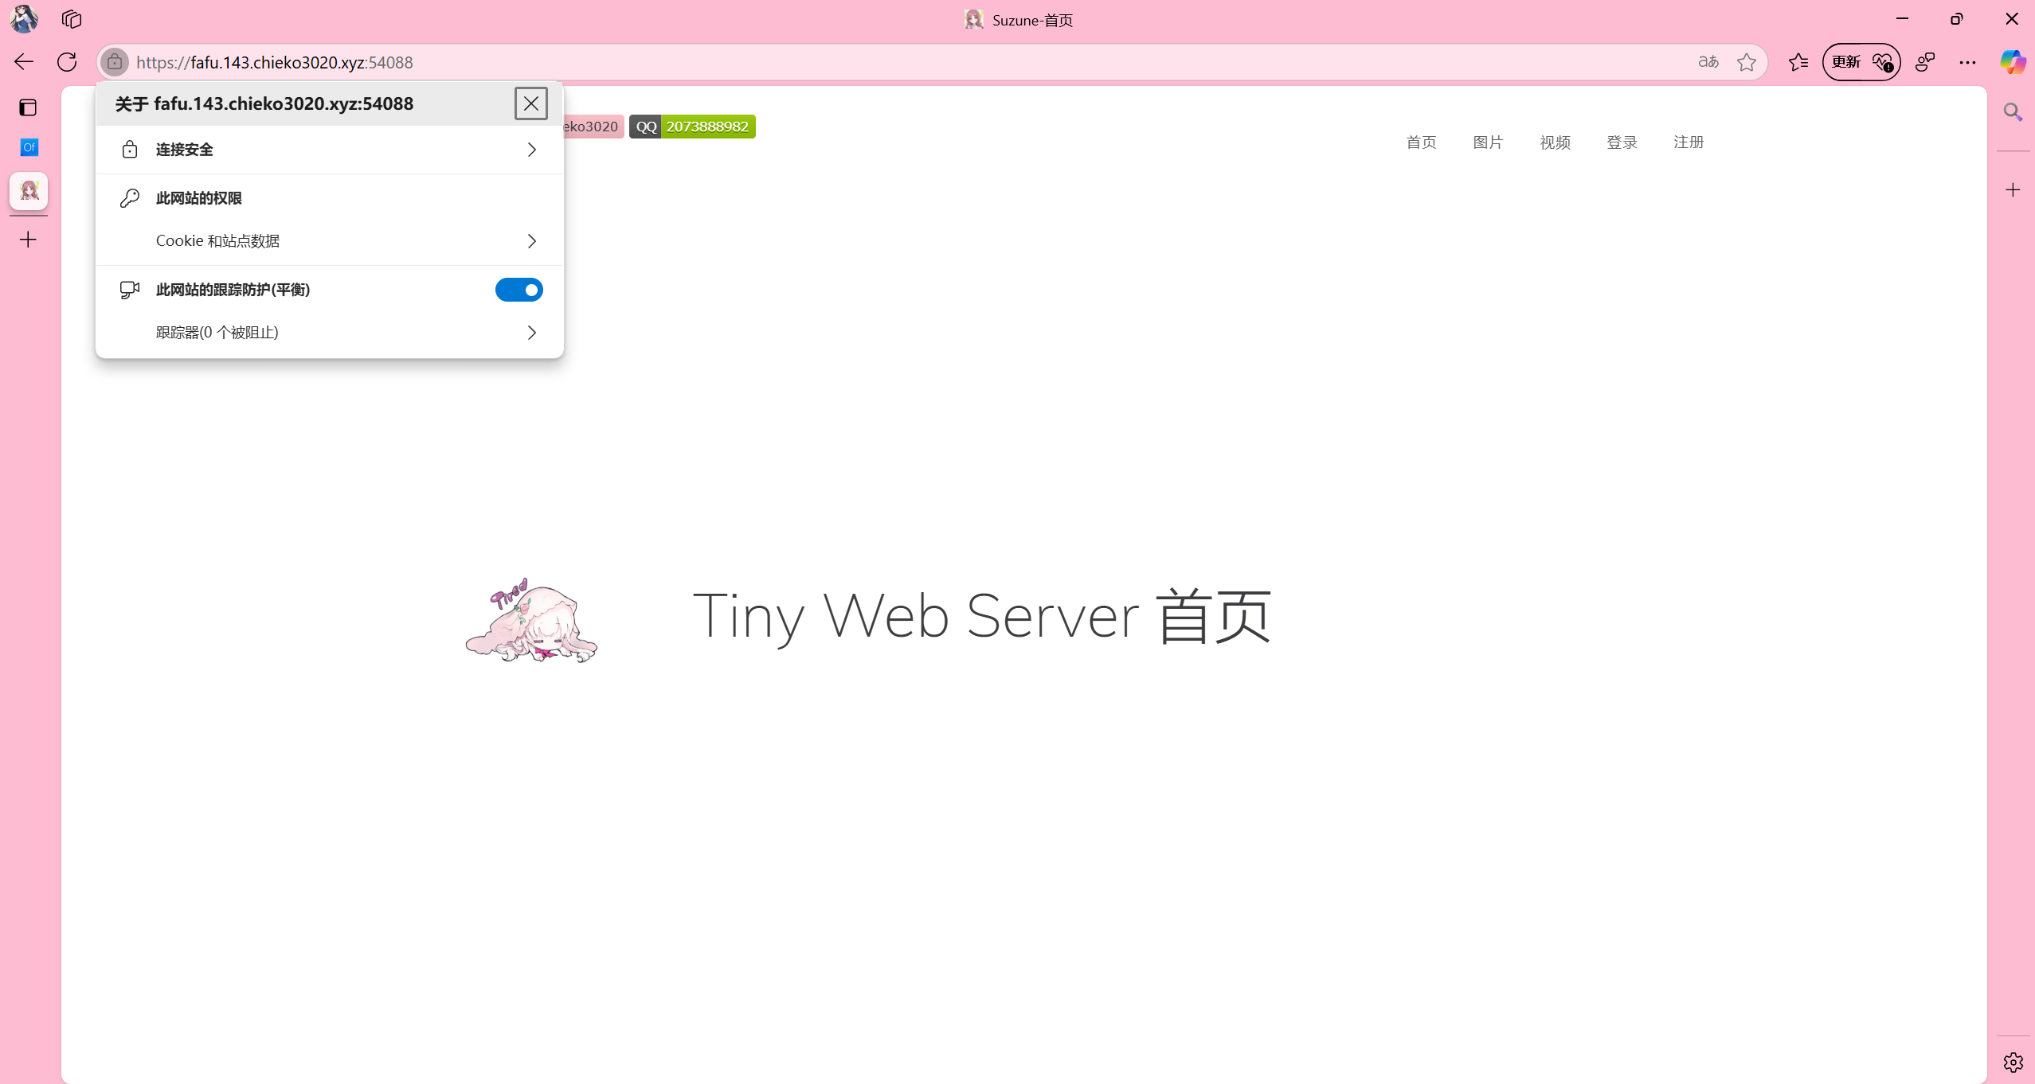

图4-36 TCP隧道https加密

### HTTPS隧道

在OpenFRP中注册东京vps : jp-tyo-bgp-1.ofalias.net并将本地端口172.25.173.95:3020映射至该vps的8120端口 ,同时导入域名所属SSL公钥和私钥并且启用TLS加密， 为域名chieko3020.xyz添加该vps的CNAME解析记录，启用隧道后可使用https协议下的chieko3020.xyz访问服务器首页。该站点响应速度较慢。

FRP的配置描述如下。使用命令./frpc -u 3b301f8074018449a1ede6cf8bf827ba -p 814389启动隧道如图4-37所示。

serverAddr = "jp-tyo-bgp-1.ofalias.net"

serverPort = 8120

user = "3b301f8074018449a1ede6cf8bf827ba"

[auth]

method = "token"

token = "OpenFrpToken"

[transport]

protocol = "tcp"

[transport.tls]

enable = true

disableCustomTLSFirstByte = false

serverName = "n6d7.openfrp.net"

[[proxies]]

name = "Tokyo"

type = "https"

localIP = "172.25.173.95"

localPort = 3020

customDomains = ["chieko3020.xyz"]

autoTLS = "chieko3020.xyz"

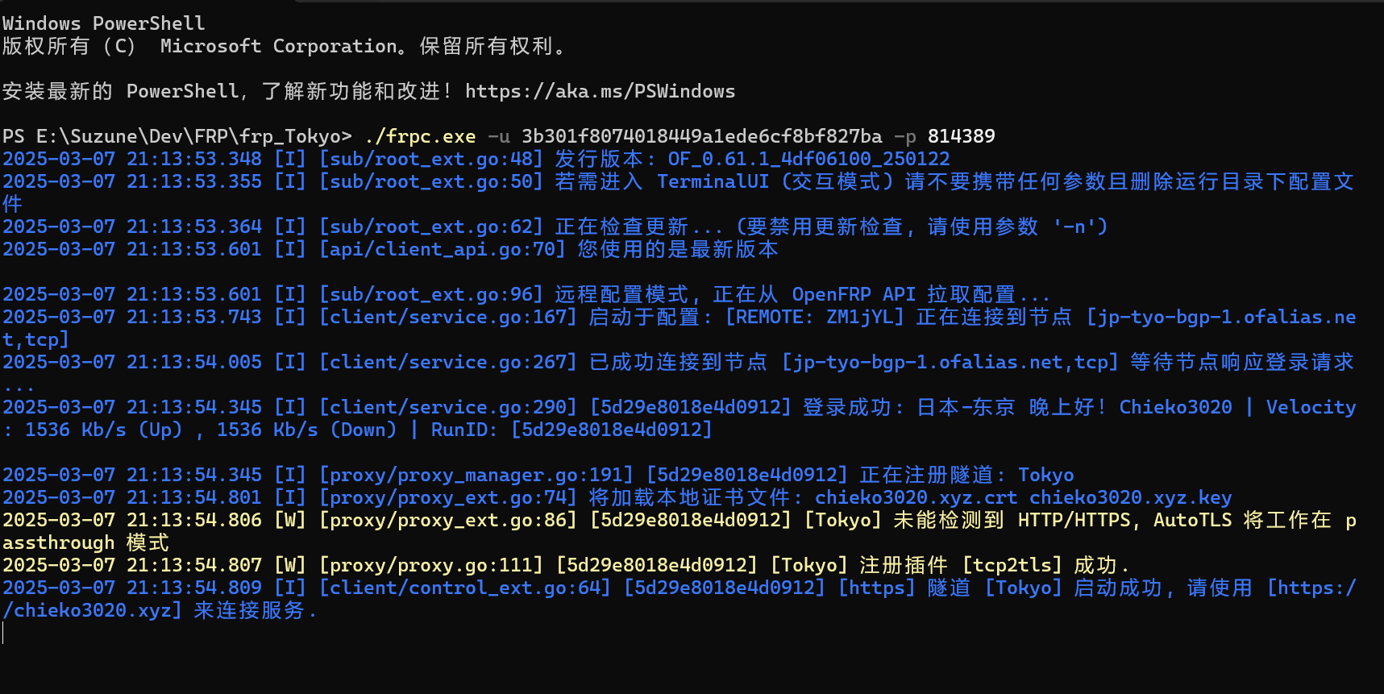

图4-37 HTTP隧道

使用https://chieko3020.xyz/访问服务器首页，如图4-38所示。期间捕获的报文如图4-39、图4-40所示。



图4-38 HTTP隧道访问网站

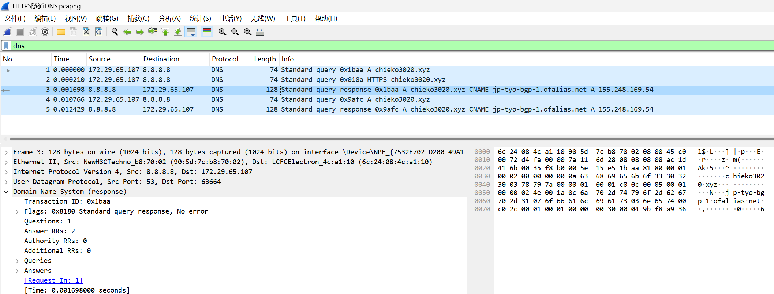

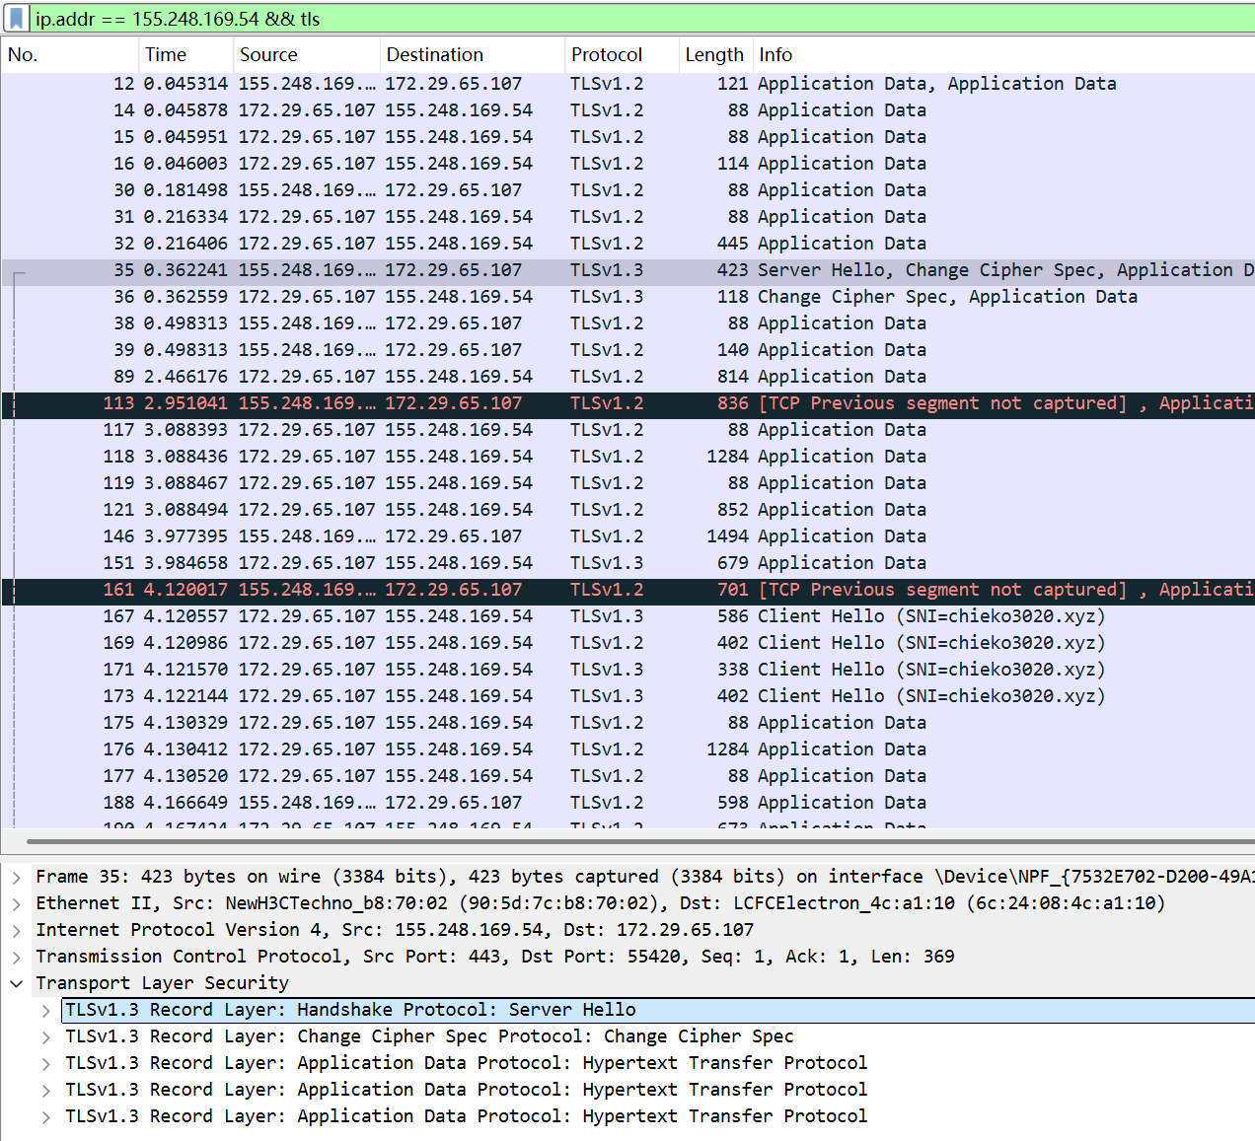

图4-39 4-40 HTTP隧道报文

# 总结

本项目实现了Linux下基于 C++ 编写C++编写的轻量级Web服务器，使用线程池 和Socket编程实现了一个并发模型，能够处理高并发的 HTTP 请求，结合MySQL数据库和日志系统，同时使用内网穿透对外提供http/https连接，实现了安全、高效、稳定的 Web 服务。通过该项目，在一定程度上提升了linux网络编程能力，熟悉了网络编程及其下的线程池，缓冲区等设计，学习了多线程编程，对经典的五种IO模型及Reactor模型有了更深的认识，此外还掌握了基于事件驱动和事件回调的epoll+线程池面向对象编程。但该项目缺少对WebSocket协议的支持，不支持客户端上传文件到服务器，没有配置 Nginx 反向代理以实现负载均衡，仍有改进空间。

# 参考文献

1. 游双. Linux高性能服务器编程[M]. 北京: 机械工业出版社, 2013.
2. W.Richard Stevens. UNIX环境高级编程第3版[M]. 北京: 人民邮电出版社, 2019.
3. W.Richard Stevens, Bill Fenner, Andrew M. Rudoff. UNIX网络编程卷1：套接字联网API （第3版）[M]. 北京: 人民邮电出版社, 2010.
4. W.Richard Stevens. UNIX网络编程卷2：进程间通信（第2版）[M]. 北京: 人民邮电出版社, 2014.
5. Kevin R. Fall. TCP/IP详解卷1：协议（原书第2版）[M]. 北京: 机械工业出版社, 2016.
6. Kurose, James F, Ross, Keith W.计算机网络:自顶向下方法[M].机械工业出版社,2014.
7. Ben Forta. MySQL必知必会[M].北京: 人民邮电出版社, 2009.